МІНІСТЕРСТВО ОСВІТИ І НАУКИ УКРАЇНИ
ЛЬВІВСЬКИЙ НАІОНАЛЬНИЙ УНІВЕРСИТЕТ ІМЕНІ ІВАНА ФРАНКА
Географічний факультет

Кафедра економічної
і соціальної географії

Курсова робота

на тему «Соціально- та економіко географічні
проблеми Греції»

Львів - 2015
Зміст

 | Вступ
І. | Теоретико-методичні основи суспільно-географічного проблемно-країнознавчого дослідження
 | 1. 1. Наукові засади суспільно-географічного проблемного країнознавства
 | 1. 2. Методи та методика вивчення соціально- та економіко-географічних проблем країни
ІІ. | Чинники розвитку країни у виникненні та подоланні суспільно-географічних проблем
 | 2. 1. Географічнеположення
 | 2. 2. Історико-географічніриси
 | 2.3. Природні умови та ресурси
 | 2. 4. Демо- та соціокультурні особливості населення
 | 2.5. Економіка
 | 2.6. Зовнішньо-економічні зв’язки
ІІІ. | Економіко-географічні проблеми Греції
 | 3.1. Спадна динаміка макроекономічних показників
 | 3.2. Проблеми енергетичного забезпечення
 | 3. 3. Проблеми аграрної сфери
ІV. | Соціально-географічні проблеми Греції
 | 4. 1. Проблеми зайнятості і бідності населення
 | 4. 2. Міграційні проблеми
V. | Перспективи вирішення суспільно-географічних проблем Греції
 | Висновки
 | Використані джерела
 | Додатки

Вступ
Актуальність наукової роботи полягає в тому, що Греція ось уже 6 років перебуває у економічній кризі. На фоні загальносвітової кризи 2008 – 2009 рр., у Греції вона проявилася найінтенсивніше. Ця країна досі не подолала негативні тенденції розвитку, тоді як ЄС в цілому та майже всі інші його країни вже мають економічне зростання. Кризові явища в економіці призводять до зниження доходів населення, зростання безробіття, поширення бідності, тобто зниження рівня життя населення.
Актуальність дослідження посилюється спільними рисами Греції та нашої держави: Україна також має економічний спад, зростання зовнішньої заборгованості, рівня безробіття, посилання соціальних проблем.
Метою є розглянути географічні особливості соціальних проблем Греції, які виникли чи загострилися внаслідок економічної кризи 2008–2009 рр. Зосередимо увагу на окремих проблемах, таких як безробіття, бідність населення. Припускаємо, що для Греції притаманні погіршені економічні та соціальні показники на фоні ЄС, а також зв’язок проблем зайнятості з рівнем розвитку економіки та рівнем освіти населення.
Зважаючи на обґрунтовані і прийняті львівською суспільно-географічною школою теоретичні засади, в т. ч. і країнознавства, об’єкт дослідження – країна Греція, її соціально-та економіко-географічні проблеми; предмет – геопросторова організація соціально-та економіко-географічних проблем Греції.
Країнознавство є міждисциплінарним напрямком дослідження. Методологічною основою проведення дослідження в полісоціально- та економіко-географічних проблем Греції є сучасні напрацювання головним чином географів, економістів, політологів. Теоретико-методологічним основам проблемного країнознавства присвячені роботи В. П. Яценка та В. К. Бабарицької, та ін.
Інформаційно-методична база написання роботи –теоретико-методична література з географічного країнознавства, статистичні матеріали, наведенні у електронних джерелах доступу, зокрема Національног остатистичного комітету Греції, ЄвроСтату, Світового банку, публікації наукових періодичних видань, провідних світових ЗМІ та звіти міжнародних організацій. Дослідження ґрунтується на філософських принципах розвитку, сходження від абстрактного до конкретного, історизму, взаємозв’язку та причинності. При написанні роботи найширше використовувалися загальнонаукові традиційні (аналіз і синтез, порівняння) та конкретно-наукові міждисциплінарні (зокрема, картографічний) методи.
Метою є розглянути географічні особливості економічних та соціальних проблем Греції, які виникли чи загострилися внаслідок економічної кризи 2008–2009 рр. Це визначає часовий період дослідження, переважно 2005–2014 роки.
Структура роботи визначилася поставленими завданнями:
- розглянути проблемне країнознавство, зокрема його обґрунтування структури суспільно-географічного дослідження;
- виокремити перелік найактуальніших проблем Греції;
- охарактеризувати чинники формування сучасної економіко- та соціально-географічної ситуації у країні;
- проаналізувати просторові особливості окремих економіко- та соціально-географічних проблем Греції;
- виділити напрямки діяльності держави та Європейського Союзу для вирішення проблем.
Проблемним моментом дослідження булла відсутність доступного забезпечення для застосування картографічного методу та системного аналізу.
Робота складається з вступу, п'яти розділів, висновків, переліку використаних джерел, додатків. У тексті роботи подано … таблиць, … рисунків. Обсяг роботи становить …сторінок, в т. ч. на … сторінках вміщено додатки. Використано 22 джерел літератури, в т. ч. 14 електронні інформаційні ресурси.
І. Теоретико-методичні основи суспільно-географічного проблемно-країнознавчого дослідження
1. 1. Наукові засади суспільно-географічного
проблемного країнознавства
Країнознавство є наукою і навчальною дисципліною, яка комплексно вивчає країни і регіони світу, досліджує, систематизує й узагальнює дані про їхню природу, населення, внутрішні просторові відмінності.
У переважно інформаційних, позбавлених науково-методологічного підґрунтя публікаціях, країнознавство розглядають лише як організаційну форму об'єднання всієї суми найрізноманітніших знань про ту чи іншу країну або регіон світу (П. Масляк ,2008).
Сьогодні виникає потреба у вивченні різних аспектів розвитку країни, регіонів, їх суспільно-географічної характеристики, міждержавних утворень, щоб стабілізувати систему міжнародних відносин, покращити політичні, економічні, правові та інші системи окремих країн або регіонів світу. Саме ці завдання визначають предметну основу країнознавства.
За Я.Машбицем, головним завданням комплексного країнознавства є створення цілісних і широких за змістом характеристик різних територій, насамперед країн і регіонів, пояснення та прогнозування їхнього розвитку, де важливого значення набувають виявлення фактів, в результаті чого формується їх опис.
Вивчення будь-якої як крани чи регіону або їх характеристики, так і дисципліни, не відбувається без об’єктів чи об’єкту дослідження. Об’єкти дослідження в країнознавстві можна поділи на кілька видів:
- галузеві – наприклад вивчення народонаселення, екологічної ситуації, економічного розвитку тощо;
- просторово-територіальні – зокрема форми організації країн та їх структурних частин, наприклад, комплексні дослідження окремих регіонів, провінцій, земель, районів тощо;
- змішані - об’єкти визначаються через поєднання двох вищезазначених видів об’єктів.
Головною складовою об’єкта дослідження, на яку найбільше спрямована увага дослідника, є її предмет дослідження. На думку П.О.Масляка, країнознавство інтегрує універсальні знання про країни та відображає цілісну картину функціонування структурних елементів соціально-політичної картини світу (П. Масляк, 2008).
Предметом країнознавства як науки є:
- країни і регіони світу, які діють як єдине ціле на світовій політичній арені;
- політична, правова, соціальна, економічна та інші системи країн;
- проблеми розвитку окремих країн і регіонів світу;
- різні аспекти історії, культури, релігії, демографії, господарства, зовнішньої політики сучасних держав;
- методологічні основи, методи й методики країнознавчих досліджень.
До найзагальніших визначень країнознавства як наукової дисципліни (за М.Мироненко) відносяться:наука, яка вивчає конкретні території, на відміну від галузевої географії; «лабораторія», яка призначена для перевірки теорій і закономірностей, вироблених регіональною географією; наука, яка досліджує повний спектр географічних явищ на конкретній території, на відміну від галузевої географії, об’єктом дослідження якої є певна частина географічної оболонки в масштабах всієї Землі; комплексна синтезуюча наука.
Країнознавство - це організаційна форма об’єднання різноманітної інформації про конкретну країну (регіон), де наголос робила на інформаційному аспекті. (Я. Турчин; Л.Дорош, О. Горбач, 2012).
Сучасні українські вчені визначають країнознавство як:
- Науку і навчальну дисципліну, яка займається комплексним вивченням країн, систематизує та узагальнює різноманітні дані про їх місце розташування, природу, населення, господарство, історію, право, культуру, зовнішню політику, значення в системі міжнародних відносин тощо;
- Комплексне вчення країн або великих регіонів, щоб виявити конкретні території загальних закономірностей, які встановленні відповідно до політичної, фізичної та економічної географії.
Країнознавство – це наука і навчальна дисципліна, сукупність міжгалузевих наукових досліджень, які комплексно вивчають країни і регіони світу, систематизують і узагальнюють дані про їхню природу, склад населення, внутрішні просторові відмінності, геопросторові особливості, культуру, господарство, суспільно-політичну організацію та зовнішні відносини.(П. Масляк, 2008).
У своєму розвитку країнознавство спирається на багато географічних дисциплін і суміжних наук, але в той же час і надає плідний вплив на них.
Комплексне географічне країнознавство збагачує і негеографічні науки, особливо такі як економіку, соціологію, культурологію, які все частіше звертаються до оригінальних синтетичних країнознавчих матеріалів, поглиблюючи свої висновки просторовими варіаціями процесів, які вивчаються.
Положення комплексного країнознавства у системі географічних наук подано на схемі Я.Машбица (Рис.1) (Н. Мироненко, 2001).
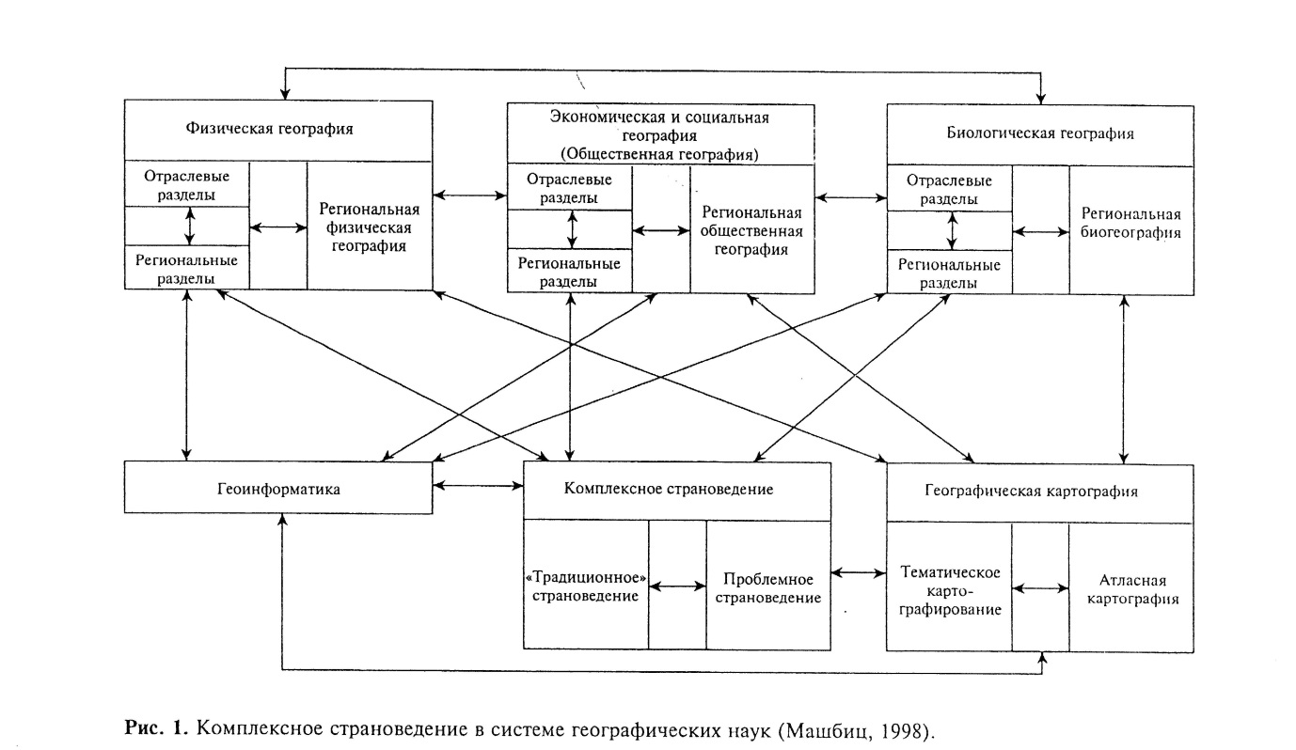

Таблиця 1.
Провідні концепції країнознавства
Концепції | Критерії виділення | Провідні методи  синтезу
Районна школа М. Баранського | Форма організації знань про країну на основі переходу від реґіоналізму галузей до реґіоналізму територіальних комплексів | Синтетичне картографування, порівняння "від місця до місця", систематизація, генералізація, районування
Проблемне країнознавство (В. Гохман, Я. Машбиц) | Ключові проблеми розвитку окремих країн та груп країн | Побудова комплексних характеристик навколо ключових проблем
Синтез країнознавства з геоглобалістикою (С. Лавров, Г. Сдасюк) | Реґіоналізація глобальних проектів і моделей, дослідження дії глобальних процесів на країну | Міждисциплінарні дослідження, порівняльні міждержавні дослідження
Середовище суспільного розвитку як предмет країнознавства (В. Анучін) | Подолання дуалізму країнознавства (поділу на фізико - та суспільно-географічне) | Дослідження результатів взаємодії природи і суспільства
Країноустрій: ландшафтний підхід (А. Басалікас, Г. Ріхтер, О. Топчієв) | Оптимізація господарського освоєння території (ландшафтів) | Геосистемна організація, генералізація, метод картоїдів
Гуманітарно-образне країнознавство (Р. Міншул, Дж. Паттерсонс, І-Фу Туан) | Створення образів територій (країн) | Емоційно-художні форми пізнання

Оскільки тема роботи – проблеми країни, то найповніше науковою основою дослідження є проблемний підхід.
Концепція проблемного країнознавства виникла в 70-х роках минулого століття як реакція на кризу в країнознавстві. Проблема синтезу вирішувалась як побудова комплексних характеристик навколо ключових проблем країн та їх груп. До складу ключових проблем В. Гохман та Я. Машбіц включили: місце країни у світогосподарських процесах, ресурсозабезпеченість, структурні проблеми економіки і суспільства в цілому, проблеми розселення, образу життя і соціальної рівності в територіальному аспекті, проблеми екології, характеристики проблемних районів та ін. Глибинна сутність концепції полягає в переході від енциклопедичності до характеристики ключових географічних проблем країн та районів з відповідною їх типологією.
1. 2. Методи та методика вивчення соціально-та економіко-географічних проблем країни
Методологія країнознавства як наукової дисципліни – це система принципів і засобів побудови країнознавчих теорій.
У країнознавчих дослідженнях використовуються як традиційні, так і нові наукові методи.
До традиційних методів належать:
- метод спостереження і опису – сьогодні він є провідним в економічній і соціальній географії, адже дає можливість виявляти особливості природи, населення, політичної системи тощо як окремих країн так і цілих регіонів;
- картографічний метод – метод наукового дослідження, за якого карта виступає як модель досліджуваного об’єкта і проміжна ланка між об’єктом і дослідником. Складання різноманітних тематичних карт підвищує інформаційну місткість наукового матеріалу, адже карти є результативним інструментом наукових досліджень;
- історичний метод ґрунтується на розумінні території, територіальних об’єктів як просторово-часової реальності;
- порівняльний метод покликаний виявити найістотніші ознаки подібності й відмінності у різних сферах функціонування країн та регіонів;
- системний метод передбачає послідовність дій з установлення структурних зв’язків між різними елементами досліджуваної системи. Він дає змогу простежити в досліджуваних явищах певний порядок, прискорити вивчення країн та виявити їхні внутрішні закономірності;
- статистичний метод дає змогу використовувати різноманітну інформацію щодо соціально-економічних, політичних, освітньо-культурних та інших процесів у країни. За його використання статистика є не лише ефективним інструментом дослідження певної країни чи регіону, а й підтвердженням теоретичних основ країнознавства;
- методи районування території (економічного, соціально-економічного, рекреаційного, фізико-геофізико-географічного тощо). Наприклад,економічне районування – це метод систематизації інформації про територіальну організацію продуктивних сил та територіальні відмінності соціально-економічного життя країни,а також поділ країни на економічні райони, які історично склалися під час розвитку і розміщення продуктивних сил, господарського освоєння території; фізико-географічне районування – це система територіального поділу земної поверхні, в основу якого покладено визначення супідрядності природних комплексів.
До новітніх методів країнознавчих досліджень зараховують:
- математичні методи – дає змогу дослідити певні регіони і країни за допомогою опрацювання великих масивів інформації, а також дає можливість відобразити певні кількісні та якісні закономірності їхнього розвитку;
- метод математико-географічного моделювання – сприяє максимальній ефективності опрацювання вихідної інформації, що є основою для моделі розвитку систем розселень, природно-територіальких комплексів, міграційних та урбанізаційних процесів тощо;
- геоінформаційний метод - надає широкі можливості для аналізу зібраної інформації та представлення її у зручному для користування вигляді, наприклад, карт, серій карт,атласів, графіків, діаграм, профілів тощо;
- метод дистанційного спостереження (аерокосмічний) – дає нову і докладну інформацію про концентрування території господарського використання, особливості концентрації господарства і населення на великих регіональних просторах, про межі міських агломерацій, стан довкілля тощо;
- метод системного аналізу. Саме завдання системного підходу – це створення можливості всебічно оцінити стан, ресурсний потенціал регіону (країни), можливості для його становлення та розвитку;
- індексний метод використовується з метою виведення індексних показників, на основі зіставлення яких характеризують різні сторони економічного, соціального, політичного тощо життя різних краї світу (регіонів) за певний проміжок часу, що в сукупності дає змогу визначити загальний індекс розвитку суспільства.
ІІ.Чинники розвитку країни у виникненні та подоланні суспільно-географічних проблем
2. 1. Географічне положення
Грецька республіка – це незалежна держава в Південно-Східній Європі, яка займає піівдень Балканського півострова. Греції також належать числення острови в Іонічному та Егейському морях, в тому числі о.Кріт. Острів Критє найбільшим островом у Греції.
Площа Греції 132 тис. кв. км, у тому числі островів – 25 тис. км²
За даними перепису 2011 р., населення Греції складає близько 11 млн осіб.
Афіни – столиця греції, а також по сумісництву найбільше місто.
Греція має стратегічне розташування, тобто країна розташована на перехресті Європи, Азії та Африки. Розташована на південому краї Балканського півострова, Греція розділяє сухопутні кордони з Албанією на північному заході, з Республікою Македонія і Болгарією на півночі та Турцією на північному сході.
80 % території Греції горбиста, із яких г. Олімп має високий пік у 2 917 м (див. додаток 1).
Центральна частина материкової Греції до півночі від Коринфскої затоки зайнята масивною гірською системою Пінд. Цей гористий і порізаний район відрізняється великою розмаїтістю ландшафтних форм. Західна частина півострівної Греції складена вапняками, що завдяки високій пористості усмоктують атмосферну вологу і підкреслюють своєрідний характер місцевості. Тут широко поширені карстові форми рельєфу. До півночі більш стійкі породи – граніти і гнейси – перемежовуються з вапняками й утворюють сильно розчленований ландшафт північного Пінду. До півночі розташовується скелястий гірський район, увінчаний вершиною Олімп (2917 м), де, по переказу, жили грецькі боги. З боку Егейського моря відкривається чудовий вид на цю увінчану снігами гору, що парить у хмарах над заcеленими нижніми схилами. Сама система Пінд завершується на півдні піднімається над Коринфскою затокою горою Парнас (2457 м). Від цієї гори до сходу відходить невеликий гірський відріг, що відокремлює рівнини Аттики, де знаходяться Афіни, від рівнин Беотії. Гори переважно арідні, з тонким ґрунтовим покривом, використовуються лише під літні пасовища для овець (зиму ті проводять на рівнинах).
Країна складається з 9 географічних регіонів (див. додаток 4): Македонії, Центральної Греції, Пелопенесу, Фесалії Єпіру, островів Егейського моря (в тому числі Додеканес та Кіклади), Фракії, Криту, а також Іонічних островів. Егейське море знаходиться на схід від материкової частини, Іонічне – на заході та Середземне море на півдні.
Греція має найбільшу берегову лінію У Середземноморському басейні і на 11місці за довжиною берегової лінії у світі – на 13 676 км в довжину, показуючи велику кількість островів (близько 1 400, з яких 227 безлюдні). Береги півострівної Греції здебільшого обриваються крутими скелями до моря, але в деяких місцях гори відступають усередину суші, і там утворяться невеликі рівнинні ділянки. Такі, наприклад, рівнини, на яких розташоване місто Арта в затоці Амвракікос, рівнини навколо Месолонгіона на західному узбережжі і біля міст Волосся і Ламія – на східному. До недавніх пір багато з цих рівнин були заболочені і відомі як осередок малярії, але завдяки сучасним методам меліорації були осушені і стали найродючішими в країні.
Пелопоннес являє собою великий півострів, з"єднаний з основною частиною країни вузьким Коринфским перешийком, через який проритий судноплавний канал. Гори Пелопоннесу – це продовження гір Пінд до півдня від Коринфскої затоки.
Грецька Македонія і Фракія обрамлюють північний берег Егейського моря. Ділянки рік Альякмон, Вардар, Стримон і Нестос, що беруть початок у глибині Балканського півострова і поточних через ці області до моря на південь, є найбільшими рівнинами Греції, відділеними один від одного горбкуватими грядами, що заходять на територію Греції з Республіки Македонія і Болгарії. На північному узбережжі Егейського моря виділяється великий півострів Халкідікі, що розділяється на півдні на три вузьких півострови – Касандра, Ситонія й Айон-Орос. Останній славиться знаменитою горою Афон, що круто здіймається від узбережжя до висоти 2033 м. На схилах гори знаходяться монастирі, що зіграли велику роль в історії православної церкви.
Острівна Греція включає Іонічні острови, розташовані в Іонічному морі уздовж західного узбережжя, і шість окремих груп в Егейському морі. Іонічний архіпелаг складається із семи великих островів, найбільший з яких – Кефалінія (717 км²). Острів Керкіра (Корфу) знаходиться на кордоні з Албанією, а південний острів Закінф – у берегів Пелопоннесу. Рельєф Іонічних островів гористий, ґрунти малородючі, а населення нечисленне (виключення складають благодатний острів Керкіра).
У північній частині Егейського моря розташовані три великих острови – Тасос, Самотракі і Лемнос. Рельєф більшості островів гористий, а прибережні низовини займають невеликі площі.
Найбільший і найважливіший із грецьких островів – Крит (площа 8,3 тис. км²), що простягається на 250 км у довжину і до 58 км у ширину. Його гори, що досягають висоти 2456 м (гора Іда), складені переважно масивними вапняками і схожі на гори материкової Греції.

2. 2. Історико-географічні риси
Світова історія дуже високо оцінює культуру Давньої Греції. Практично всі відомі мислителі, незалежно від приналежності до різних епох, переконані в тому, то давньогрецька культура за правом посідає особливе місце. «Грецьким чудом» назвав цивілізацію давньої Еллади французький історик XIX століття Ернест Рснан. І це аж ніяк не здається перебільшенням. Виникає питання: «Що ж спонукає людей так високо оцінювати грецьку культуру? Адже всім відомо, що грецькій цивілізації не належить право називатися найдавнішою культурною цивілізацією. І притому вона далеко не єдина. Здавалося б, що Давньому Сходові треба було б віддати пальму першості. Наприклад, Давньому Єгиптові або цивілізації вавилонян.»
«Чудо» грецької цивілізації пояснюється надзвичайно швидким її розквітом. Давній Єгипет знаходився вже на початку III тис до н. е. на такому ступені розвитку, що дає право вважати його перехідним від варварства до цивілізації. У VII—V ст до н. е., у т. зв. період «культурного перевороту», створюється грецька цивілізація. Саме тут виникає перша в історії демократії нова форма держави. Греція випередила всі давньосхідні держави у всьому: у науці, у філософії, у літературі, в образотворчому мистецтві. І це незважаючи на те, що ці цивілізації вже розвивалися протягом трьох тисяч років.
Ніхто поки ще не зміг пояснити загадку такого швидкого розквіту грецької культури Перші спроби були здійснені самими греками вже в V ст до н. е. Греки були впевнені, що багатьма досягненнями своєї культури вони зобов'язані саме Давньому Єгиптові. Серед перших греків, які визнали вплив Єгипту на грецьку культуру, був відомий історик Геродот. Він високо цінував досягнення єгиптян. Сократу належить твердження, що Піфагор повинен бути вдячний філософам Єгипту за розшифровку багатьох понять. Арістотель був упевнений, що саме ця країна стала батьківщиною теоретичної математики. Фалес родоначальник грецької філософії, за походженням був фінікійцем. Йому пощастило побувати в Єгипті, де він учився в жерців, запозичив у них уявлення про воду як першооснову всього сущого, а також знання з геометрії й астрономії.
Які причини такого поклоніння давньосхідній цивілізації,?Їх існує кілька. Греки, знайомлячись із культурою країн Давнього Сходу, справді намагалися багато чого запозичити.Їх також приваблювало й те, що вони знаходили між своєю та давньосхідною культурою риси подібності. Їм було відомо про те, що східна цивілізація має набагато глибші корені, ніж їхня власна.
Другою причиною пошуків був той факт, що давні греки дуже поважали старовину. У результаті цього вони готові були віддати пальму першості Сходові, приписуючи йому й свої власні досягнення.
У сучасній науці є й інші пояснення походження дазньогрецької цивілізації. Учений Ренан вбачав причину такого глобального розкріту грецької культури у властивостях, що, на його думку, присутні в арійських мовах. Це абстрактність і метафізичність. Учені вбачали як одну з можливих причин і неймовірну обдарованість давніх греків. Деякі вчені вважають, що причини слід шукати в конкретній історичній дійсності першого тисячоліття до н. е.
На противагу цьому, є науковці, які не вбачають у культурі Греції ніякого «чуда». Відомий учений зі Швеції Андре Боннар пише у своїй книзі, що культура греків грунтувалася на рабстві. І взагалі, грецького народу не минули ті етапи, що їх пройшли у своєму розвитку всі народи. Учений пише: «Відправною точкою й об'єктом усієї грецької цивілізації є людина. Вона виходить із її потреб, вона має на увазі її користь і її прогрес. Щоб їх досягти, вона зорює одночасно і світ, і людину, один за допомогою іншого. Людина й світ в уявленні грецької цивілізації є відображенням один одного — це дзеркала, поставлені одне навпроти одного, які взаємно читають одне в одному» («Греческая цивилизация»,1958—62).
Культура й філософія давніх греків сприяли розвитку й європейської культури. Саме Давня Греція показала людину як досконалий і прекрасний витвір природи. В усіх сферах духовного й соціально-політичного життя проявився геній, талановитість грецької цивілізації. Його можна простежити й у поезії, архітектурі, скульптурі, живописі, політиці, науці й праві. Грекам вдалося створити науку, шо дотепер допомагає вченим робити все нові й нові відкриття.

2. 3. Природні умови та ресурси
Клімат Греції субтропічний, середземноморський, зі спекотним і сухим літом та м'якою дощовою зимою. В році переважно 300–310 сонячних днів. Середні температури січня коливаються в межах 4—12°C, а липня 25-27 °C. Опадів на рівнинах випадає 400–700 мм, а в горах - до 1 500 мм на рік.
Завдяки своїй унікальній географії, Греція має низку мікрокліматичних зон з місцевими відмінностями. У північній та північно-східній частині материкової Греції, на захід від гірського пасма Пінд, клімат вологіший і має деякі риси, типові для морського клімату. На схід від Пінду клімат здебільшого посушливіший, а погода порівняно більш вітряна.
Типовий посушливий середземноморський клімат панує на островах Егейського моря, особливо на островах архіпелагів Кіклад та Додеканесу, південній і центральній частинах острова Евбея, рівнинних районах Аттики, східних та південних районах Пелопоннесу і низинних районах на Криті. Впродовж літа погода майже завжди сонячна й посушлива, рідкі опади набувають рис зливи із грозами. Зими тривають тут недовго, переважно випадає мокрий сніг, але здебільшого взимку трапляються тривалі, стійкі дощі, що можуть призводити до тимчасових затоплень прибережних районів.
Мінеральні ресурси Греції (додакток 5) дуже різноманітні, проте запаси їх, як правило, не великі, єдиний паливний ресурс - буре вугілля та лігніт. Лише з 1981 р. стали розробляти недавно відкриті родовища природного газу і нафти поблизу острова Тасос.
З древніми кристалічними породами пов'язані найважливіші рудні родовища. В околицях Афін, на островах Евбея і Кіклади, добуваються залізні руди на півночі, в Македонії зустрічається марганцева руда, є нікелева, хромова, мідна, поліметалічні руди, боксити. Багатша Греція нерудними копалини – магнезитомпемзою: на острові Наксос - найбільше в світі родовище наждаку. У достатку є також будівельні матеріали– вапняки, пісковики, найцінніші сорти мармуру
У Греції, як уже було сказано, хороший клімат, який сприяє розвиткові сільського господарства. Воно розвивається в північній і центральній частинах держави, промисловість же – упівденній частині, де видобувається алюміній. Машинобудування розвинуте середньо.

2. 4. Демо- та соціокультурні особливості населення
За даними перепису 2001 року, населення Греції становила 10 964 020 осіб, а за оцінками Євростату станом на січень 2008 року 11 214 992 жителів проживає на грецькому півострові. Згідно офіційного перепису 2011 року, в я кому використовується складна методологія, населення Греції було 10 816 286 осіб.
Також інформацію можна знайти на різних сайтах соціальної мережі Інтернет. В нашому випадку, ми використаємо сайт http://countrymeters.info, де можна знайти інформацію про населення різних країн. Згідно їхньої оцінки, на кінець 2014 року населення Греції становило 11 120 415 осіб. За 2014 рік населення Греції збільшилось приблизно на 9 222 особи, порівняно з попереднім роком – 2010. Враховуючи, що населенна на початку року оцінювалось у 11 111 193 особи, то річний приріст зіставив 0,08%.
Серед основних демографічних показників Греції за 2014 р, виділяємо:
- Народжених: 102 332 особи
- Померлих: 118 890 осіб
- Природний приріст населення: -16 556 осіб
- Міграційний приріст населення: 25 778 осіб
- Чоловіків: 5 503 363 особі (за оцінкою станом на 31 грудня 2014 року)
- Жінок: 5 617 052 (за оцінкою станом на 31 грудня 2014 року).
Також тут можна знайти прогнози щодо населення на 2015 рік.
У 2015 році кількість населення збільшиться на 9 230 осіб і в кінці року буде становити 11 129 645 осіб. Природний приріст населення буде негативним і складатиме 16 569 осіб. За весь рік народиться приблизно 102 419 дітей, а помре – 118 988 осіб. Якщо рівень зовнішньої міграції залишиться на рівні минулого 2014 року, то в результаті міграційних причин кількість населення зміниться на 25 799 осіб. Тобто, сумарна кількість людей, яка в’їжджає в країну з ціллю довгострокового перебування (іммігрантів) буде більшою за кількість людей, які будуть покидати країну (емігрантів).
Нижче наведені коефіцієнти змін кількості населення Землі, які розраховані для 2015 року:
- Народжуваність: в середньому 281 дитина в день (11.69 за годину)
- Смертність: в середньому 326 осіб в день (13.58 за годину)
- Міграційний приріст населення: в середньому 71 особа в день (2.95 за годину).
Також є ймовірність того, що швидкість приросту населення Греції у 2015 р. становитиме 25 осіб в день.
Таблиця 2

Динамікалюдності Греції
Рік | Населення | Приріст населення
1960 | 8 331 725 | N/A %
1965 | 8 550 333 | 0.47 %
1970 | 8 792 806 | 0.23 %
1975 | 9 046 541 | 0.94 %
1980 | 9 642 505 | 0.99 %
1985 | 9 934 300 | 0.39 %
1990 | 10 156 902 | 0.67 %
1995 | 10 634 385 | 0.77 %
2000 | 10 917 482 | 0.32 %
2001 | 10 949 957 | 0.30 %
2002 | 10 987 543 | 0.34 %
2003 | 11 023 514 | 0.33 %
2004 | 11 061 701 | 0.35 %
2005 | 11 103 965 | 0.38 %
2006 | 11 148 460 | 0.40 %
2007 | 11 192 763 | 0.40 %
2008 | 11 237 094 | 0.40 %
2009 | 11 282 760 | 0.41 %
2010 | 11 307 502 | 0.22 %
2011 | 11 123 213 | -1.63 %
2012 | 11 092 771 | -0.27 %
2013 | 11 101 978 | 0.08 %
2014 | 11 111 193 | 0.08 %
2015 | 11 120 415 | 0.08 %
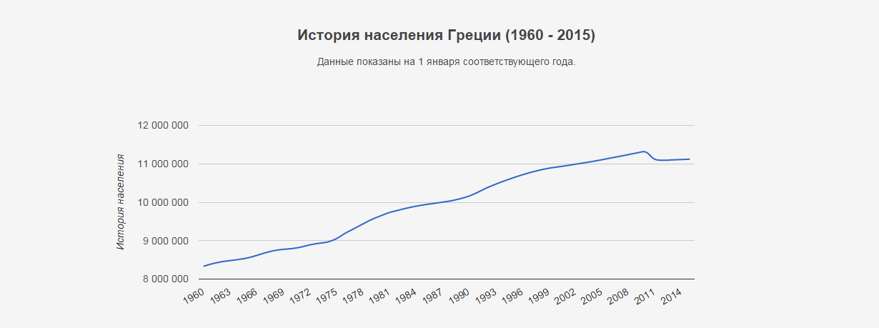
Рис.2. Історія населення Греції, 1960-2015 рр.
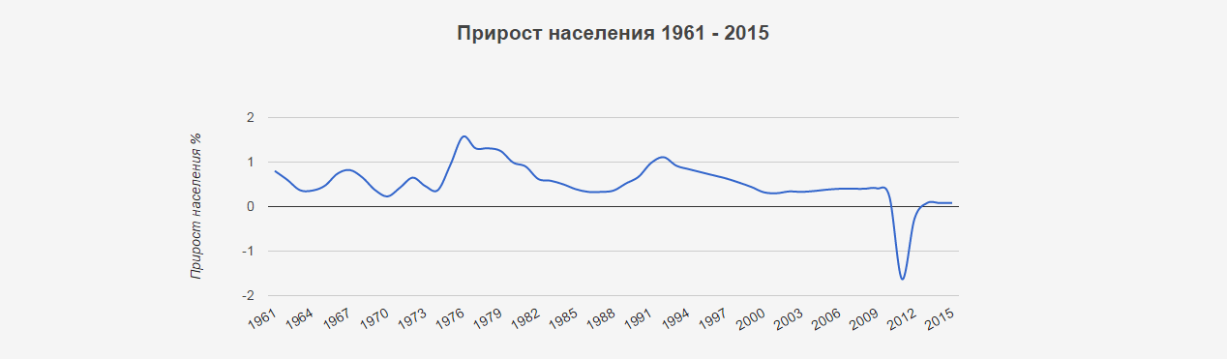
Рис.3. Приріст населення, 1961-2015 рр.
Греки дуже гостинний народ. Проте останнім часом для Греції і в цілому для ЄС характерне посилення ксенофобії та націоналістського настрою Так, наприклад, згідно опитувань суспільної думки, у 2001 р. близько 60% жителів ЄС виступили проти подальшого розширення Євросоюзу. У грецьких школах також високий відсоток (близько 60%) націоналістських поглядів у школярів.
Патріотизм проявляється у щоденній поведінці греків. Часто ми можемо почути слова: «греки – народ з древньою історією», греки заклали основу європейської цивілізації», «греки – нащадки Олександра Великого» і т.д. Тим не менше, таке відношення до себе і до світу не заважає грекам вимогливо просити свою фінансову долю від бюджетів ЄС, часто при цьому використовуючи у офіційних виступах один і той же аргумент: «Греція (і особливо деякі її регіони) – найбідніша країна в ЄС».
Бюрократія – це специфіка Греції, тобто все робиться, але робиться дуже повільно, іноді роками. У їхньому розумінні «подзвоню завтра» означає «подзвоню через тиждень». Свої обіцянки греки сприймають за своїм часом і просторі та можуть виконувати їх за своїм розсудом. Тому щоб уникнути розчарування у відношенні із греками, слід прийняти цю їх аксіому і сподіватись лише на себе.
Багато репатріантів грецького походження прийшли із країн СНД: Росії, України, Казахстану, Кавказького регіону. Їх основна маса - 74% - проживає у Північній Греції, 22% - вАттиці. Головними проблемами репатріантів є безробіття та низький рівень життя. Небагато представників старшого покоління, що виїхали із СССР, змогли асимілюватися в капіталістичній Греції, вивчити мову і знайти роботу за спеціальністю. Повноправними членами суспільства стають лише їх діти та внуки. Однак корінне населення не завжди відноситься до них прихильно.
Якщо корінні греки не завжди прихильно ставляться до людей інших національностей, то що ж таке російський у свідомості корінного грека? Для них це і нелегальний іммігрант з України, і дешева проститутка у підпільному борделі, і безробітний «росопонті» (репатріант із країн СНД), і кавказець, що торгує фруктами, і крутий мафіозі, який контролює нелегальний ринок, і багатий російський турист із Москви, і вивчаючий грецьку мову бідний студент із Росії, і російська дружина грека, а також російський бізнесмен, який купив віллу та громадянство у Греції.
Звичайно, проблеми сприйняття росіян не мають великого значення для місцевого населення. Їх більше хвилює значний ріст цін та безробіття (11% - найбільший показник в ЄС).
Також у греків виділяється ще одна риса їх характеру. Це індивідуалізм. Це, напевно, найголовніша особливість і проблема греків. Адже кожен хоче бути капітаном – до тих пір, доки не відбудеться якась катастрофа. В такому разі греки об’єднуються і стають дійсно потужною силою, яка спроможний звернути гори. Але це, на жаль, буде продовжуватись лише до наступної катастрофи.

2.5. Економіка
Греція - індустріально-аграрна країна з середнім рівнем продуктивних сил. Однак для її економіки характерні структурні диспропорції, велика залежність від іноземного монополістичного капіталу, висока ступінь зайнятості у невиробничій сфері. Більше 2 / 5 економічно активного населення зайнято в сільському господарстві, гірничодобувної промисловості, текстильної, хімічної, металургійної промисловості.
На темпи господарського розвитку впливають кілька факторів. Перш за все, це природні умови, тому що в несприятливих кліматичних умовах розвиток сільського господарства неможливо. Другим чинником, але не менш важливим, є народонаселення: демографічна ситуація та міграції. Так само важлива наявність природних ресурсів, тому що тільки при їх "присутності" буде розвиватися та промисловість, основою якої вони є. У даному випадку - гірничодобувна. І, звичайно, важливим чинником є інфляція.
Греція має високий рівень життя і дуже високий за індексом розвитку людства, займаючи 29-е в світі у 2012 році. Тим не менш, важка рецесія за останні роки бачила спад ВВП на душу населення з 94% від середнього в ЄС у 2009 до 73% в 2013 році. Фактичне індивідуальне споживання на душу населення знизився із 104% від середнього в ЄС на 83% за цей же період.
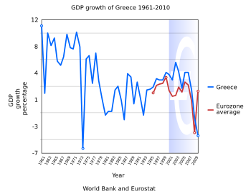
Рис.4. Темпи росту ВВП грецької економіки, 1961–2010 рр.

Основними галузями промисловості Греції є туризм, перевезення, промислові товари, продукти харчування і переробки тютюну, текстиль, хімія, вироби з металу, гірничодобувна та нафтова промисловість. Тим не менше, грецька економіка також стикається із серйозними проблемами, в тому числі швидко зростаючих рівнів безробіття, неефективного державного сектору бюрократії, ухилення від сплати податків, корупції та низької глобальної конкурентоспроможності.
Після 14 років економічного росту, Греція увійшла до рецесії у 2008. До кінця 2009 року грецька економіка зіткнулась з найвищим показником бюджетного дефіциту і державного боргу. Після декількох переглядів, дефіцит бюджету 2009 року зараз оцінюється у 15,6% ВВП. Це призвело до стрімких скачків затрат за займами, ефективне закриття Греції світових фінансових ринків і в результаті – серйозної економічної кризи.
В результаті триваючої економічної кризи, промислове виробництво в країні скоротилось на 8% в період з березня 2010 року і березні 2011 року. Одним із секторів, який найбільше постраждав, була швейна промисловість, традиційний оплот економіки, а в об’ємі будівельної діяльності відбувся спад до 73,1% в період з січня 2012 року до січня 2011. Крім того, в обороті різних продажів спостерігався спад на 9% в період з лютого 2012 року і лютого 2011 року.
Крім того, в період між 2008 та 2013 роками зросло безробіття, із покоління мінімуму 7,2% у другому та третьому кварталах 2008 до максимуму 27,9% в червні 2013року, в результаті чого більше мільйона людей залишилось безробітними. Рівень безробіття згодом зріс до максимуму. Рівень безробіття серед молоді зріс до 64,9% у травні 2013 року.
До кінця 2009 року в результаті поєднання міжнародних і місцевих факторів, грецька економіка зіткнулась з його найбільш серйозною кризою з часів відновлення демократії у 1974 році.
Греція багато запозичила депозитів і в результаті не може їх виплатити. Відповідно в результаті відбулося скорочення робочих місць. В результаті працівники державного сектору вийшли на страйк, щоб протидіяти скороченню робочих місць і зниження зарплати, проте уряд обіцяє, що багато масштабна програма приватизації буде прискорена.

Таблиця 3.

ВВП ізовнішній борг Греції

$68 946 112 274 | ВВП (за ПКС)
$25 766 | ВВП на душу населення
$69 917 639 | ВВП за день
$6 | ВВП за день на душу населення
$475 449 354 797 | Лічильник державного боргу
$42 746 | Державний борг на душу населення
$2 063 878 997 | Державний борг за 2014 р.
$0.97976 | Державний борг за день
Греція вийшла з її шестирічного спаду у другому кварталі 2014 року, але проблеми, пов’язані із забезпеченням політичної стабільності і стійкості ситуації, залишаються.

2.6. Зовнішньо-економічні зв’язки
Головні статті імпорту Греції: машини і обладнання, нафта і нафтопродукти, мінеральна сировина, товари широкого споживання, продовольство.
Експорт: сировина (боксити, нікель, марганець), сільгосппродукти (тютюн, текстиль, оливкова олія, овочі, фрукти, консервовані продукти, зернові).
Основні торговельні партнери: 60% товарообігу Греції припадає на країни ЄС; 20% - на арабські країни. Головними торговельним партнерами є ФРН, Італія, США, Франція, Великобританія, Нідерланди, а також Саудівська Аравія і Лівія.
Значною статтею для Греції є туризм. Щорічно близько 9 млн. чоловік з різних країн відвідують Грецію як туристи.
Туризм в Греції — одна з провідних галузей економіки Греції, саме на неї припадає 18 відсотків ВВП країни і 16 відсотків робочої сили.
Згідно з дослідженнями Всесвітньої організації туризму, Греція посідає 15 місце у світовому списку найбільш відвідуваних країн світу: щороку на відпочинок до Греції приїжджають понад 17 мільйонів туристів. Високий рівень розвитку туризму пояснюється, з одного боку, географічним положенням країни і багатою культурною спадщиною та природними ресурсами. Греція є однією з небагатьох країн, які приваблюють туристів одночасно рекреаційними курортами, різнобічним історико-культурним туризмом та паломництвом до святинь всього християнського світу. Щороку Грецію відвідують близько 40 тисяч українців.
Урядом країни створено Грецьку національну організацію туризму, яка має на меті популяризувати Грецію та забезпечувати приплив туристів. Тільки у першому кварталі 2010 року ця організація взяла участь у 54 міжнародних виставках, присвячених туризму. При цьому вперше Греція взяла участь у Виставці альтернативних і спеціальних форм туризму. Державна політика підвищеної уваги до кожного туриста здійснюється успішно: зокрема, за підсумками 2009 року кількість скарг на обслуговування грецьких компаній-авіаперевізників скоротилась на 13%.
За даними Євробарометру, у 2012 році Греція — четверта за популярністю країна літнього відпочнику в Європі. Тут планують відпочити щонайменше 4% громадян ЄС. З першої по третю сходинки посіли відпосідно — Іспанія (10%), Італія (7%) та Франція (6%).
За даними офіційного сайту Грецької урядової палати готелів, готельна інфраструктура пропонує 276 5-зіркових, 1158 4-зіркових, 2164 3-зіркових готелів. В країні діють 17 міжнародних аеропортів (у тому числі і на островах), а також десятки аеропортів місцевого значення, пов'язаних регулярними і чартерними рейсами з міжнародними. Греція, історично і географічно пов'язана з морем, володіє найбільшим морським флотом у ЄС, пропонує величезну кількість суден різного класу, а також 51 марину (стоянку для яхт) та 14 661 місць швартування з досконалою системою берегового обслуговування. 8 маринам комісією ЮНЕСКО присвоєно блакитний прапор.
Особливу увагу Грецька держава приділяє пристосуванню туристичної інфраструктури потребам людей із обмеженими можливостями. Цілеспрямована робота, підкріпленими нормативно-правовими актами, у цьому напрямі розпочалась 2002 року після Указу Президента Греції. Крім того, Греція бере участь у європейських Програмах обслуговування One Stop Shop в Європі та Європейській мережі для доступного туризму. Метою цих програм є створення бази гідного комплексу послуг та інформування інвалідів про місця проживання та туристичні напрямки.
Важливе економічне значення має морський торговельний порт, широко використовуваний на світовому фрахтовому ринку. У Греції є багато портів: Пірей, Салоніки, Елефсіс. Торговельні зв'язки підтримуються з ФРН, США, Францією, Італією,Великобританією, Росією.

ІІІ.Економіко-географічні проблеми Греції
3.1. Спадна динаміка макроекономічних показників
Греція – країна, що мала високий рівень життя і дуже високий індекс розвитку людського потенціалу ( займаючи 29-е в світі у 2012 р.).
Рецесія за останні роки спричинила спад ВВП з 341,6 млрд дол у 2009 р. до 241,7 млрд дол у 2013 році (рис. 1).

Рис. 5. Динаміка ВВП Греції, млрд дол, 2003–2014 рр.

ВВП на особу зменшилось з 27 тис. дол до 25 (з 94% від середнього в ЄС до 73%). Фактичне індивідуальне споживання на особу знизилося із 104% від середнього в ЄС на 83%.
Регіональна диференціація рівня економічного розвитку Греції є значною: від 55 до 107% від рівня ЄС (рис. 2).
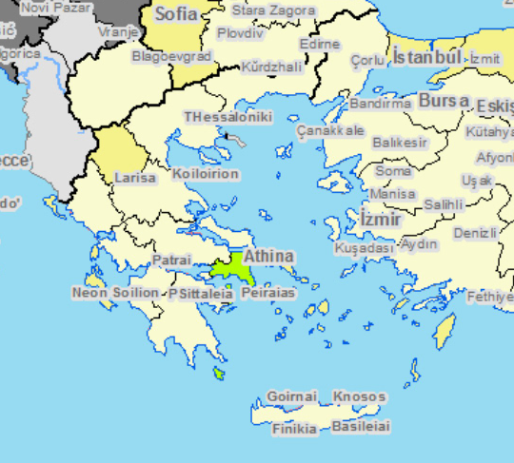
Рис.6. ВВП на душу населення NUTS 2 Греції, за стандартом купівельної спроможності, 2011 р.
Причому, на нижчому територіальному рівні поляризація є ще більшою (рис. 3., від 39 до 114% від рівня ЄС). Зауважимо, що у ЄС регіони з рівнем ВВП на особу менше 75% виділяються як найменш розвинені.
Рис.7. ВВП на душу населення NUTS 3 Греції, за стандартом купівельної спроможності, 2011 р.
За даними Міжнародного валютного фонду, ВВП на особу протягом 2011-2013 рр. мала такі показники:
- 2011 р. – 27 045 дол. США
- 2012 р. – 25 610 дол. США
- 2013 р. – 25 126 дол. США.
За даними Світового банку показники ВВП мають таку тенденцію:
- 2011 р. – 26 944 дол. США
- 2012 р. – 25 588 дол. США
- 2013 р. – 25 708 дол. США.
За даними Організації економічного співробітництва і розвитку, показники ВВП на особу становлять:
- 2011 р. – 26 675 дол. США
- 2012 р. – 25 462 дол. США
- 2013 р. – 25 586 дол. США.
Тобто це показує, що за даними МВФ ВВП на 1 особу протягом 2012 – 2013 рр. частка зменшилась близько на 500 дол. США, в той час як за даними Світового банку та Організації економічного співробітництва і розвитку, частка ВВП на 1 особу збільшилась приблизно на 100-200 дол. США.

Рис.8. Динаміка макроекономічних показників Греції у період кризи, 2007–2012 рр.

Грецька економіка безнадійно відстає від європейських лідерів щодо конкурентоспроможності та продуктивності. Очевидно, що продуктивність праці в сучасних, "розумних" і капіталомістких галузях перестає визначатися фактичним часом роботи, а трудові ресурси в відстаючих економіках розподіляються не найоптимальнішим чином. Так, у Греції аграрний сектор приносить лише 3,4% національного доходу, проте в ньому зайнято більше 12% робочої сили країни. Крім того, роздутий державний сектор, могутня бюрократія, слабкий інституційний розвиток і зарегульованість приватного бізнесу – примізерній мінерально-сировинної базі – незалишають Греції шансів на успіх у конкурентній боротьбі за міжнародні ринки.
Згідно з індексом сприйняття корупції Transparency International за 2011 р., в Греції відзначена найвища корупція серед всіх країн єврозони. Крім того, за даними Світового банку, в країні надмірно великий сектор тіньової економіки: за період 1999-2007 рр. розмір сірої економіки в середньому становив 27,5% від офіційного ВВП - друге місце в групі країн ОЕСР, що характеризуються високим рівнем доходу на душу населення.
Греції не вистачає припливу грошових коштів від туризму і судноплавства для фінансування торгового дефіциту, який є одним з основних ознак неконкурентоспроможності Греції на міжнародній арені. Невипадково багато економістів вбачають в грецькій кризі більш широку кризу платіжних балансів в країнах Середземномор'я (Греція, Португалія, Іспанія, почасти - Італія). З кінця 90-х років, коли почалося утворення зони євро, ці країни скористалися зниженням процентних ставок для фінансування зростаючого споживання. В результаті споживчі ціни і оплата праці в країнах Південної Європи стали підвищуватися набагато швидше, ніж продуктивність праці, при цьому випереджаючи зростання вартості робочої сили в таких країнах, як Німеччина і Франція. Як наслідок, різко збільшилися дефіцити платіжних балансів, а Греція взагалі встановила антирекорд за цим показником не тільки серед країн єврозони, але і в блоці ОЕСР (мінус 10,4% від ВВП в 2010 р.).
Простіше кажучи, Греція систематично оплачувала зростаючий імпорт товарів за рахунок все нових і нових зовнішніх позик, тоді як прямих іноземних інвестицій країна практично не отримувала, а вкладення зарубіжних інвесторів в її фінансові активи - акції та облігації - різко скоротилися з початком світової економічної кризи в 2008 р.
Судний день для Греції був призначений на 20 березня 2012 р., коли країні потрібно було розплатитися з власниками облігацій на 14,4 млрд євро. Таких грошей у скарбниці просто не було, а приватні інвестори більше не бажали ризикувати і продовжувати грецьку агонію - країна з квітня 2010 р. практично повністю ізольована від міжнародних ринків капіталу. Єдиним джерелом ринкового фондування для Греції залишалися щомісячні аукціони з продажу векселів строком на 3 і 6 місяців. Будь-яке більш "довге" розміщення в нинішніх умовах неможливе: нові випуски або не знайдуть покупців, або за ним будуть пропонуватися абсолютно позамежні ставки.
Останнім шансом Греції врятуватися від дефолту була угода по "добровільному" обміну облігацій, що належать приватному сектору, і 9 березня ринки зітхнули з полегшенням - необхідна більшість інвесторів прийняли умови обміну і погодилися вибачити Афінам більше 50% основного боргу по знаходився в обігу боргових інструментів на 206 млрд євро. 12 березня 2012 р. Греція завершила основну частину обміну, що дозволило їй звільнитися від зобов'язань по паперах загальним номіналом 177 млрд євро.
Грецький обмін був проголошений найбільшою в історії угодою з реструктуризації суверенної заборгованості. Вибору у приватних кредиторів практично не було - погодитися на синицю в руках у вигляді нових облігацій з погашенням через 11-30 років або втратити все в разі стихійного дефолту республіки, який відбувся б вже 20 березня 2010 р..
Успішний результат угоди з приватним сектором і майбутнє виділення Греції нових міжнародних кредитів на суму близько 100 млрд євро не повинні вводити в оману: у грецькій трагедії всього лише оголошено антракт, а розв'язка переноситься на більш пізній термін. Формально дефолт по нових облігаціях відкладається принаймні до 2023 р., коли Греція буде погашати першу серію бондів, випущених в рамках обміну. З фактичної точки зору грецький дефолт вже стався на очах всього світу: республіка неплатоспроможна і виживає зараз лише завдяки міжнародній фінансовій допомозі та проведеній на "добровільно-примусовій" основі реструктуризації боргу.
Міжнародні кредитно-рейтингові агентства S&P, Moody's і Fitch визнали дефолт Греції, відбивши це у відповідних рейтингах, а Міжнародна асоціація по свопах і деривативах (ISDA) - глобальний арбітр на ринку позабіржових похідних інструментів - санкціонувала виплати за контрактами CDS, що страхували інвесторів від грецького дефолту .
Багато аналітиків переконані, що Греція офіційно оголосить дефолт набагато раніше 2023, якщо економіка країни зануриться в депресію, а приватні ринки капіталу так і не відкриються для уряду в найближчі роки. В цьому випадку єдиним джерелом фінансування бюджетного дефіциту залишаться міжнародні кредити, але вони не будуть надаватися нескінченно. Крім того, фінансова допомога Євросоюзу і МВФ зобов'язує Грецію проводити найжорстокіші бюджетні реформи, які загрожують народними бунтами і акціями громадянської непокори, а також приходом до влади войовничих націоналістів, які напевно займуть ізоляціоністську позицію по відношенню до Євросоюзу.
Перед обличчям таких масштабних ризиків влада Греції рано чи пізно визнає дефолт і відмову від зобов'язань перед ЄС і МВФ найменшим з можливих зол.
Наступним неминучим кроком має стати вихід Греції із зони обігу євро і повернення до "нової драхми". Багаторазова разова девальвація національної валюти дозволила б країні відразу підвищити конкурентоспроможність за рахунок автоматичного скорочення витрат на оплату праці та підвищення рентабельності експортного сектора.
Судячи із заяв політиків, такий радикальний сценарій розв'язання грецької кризи набирає все більшої ваги в європейських столицях. Ймовірно, вони починають усвідомлювати, що зайшли занадто далеко у своєму втручанні в закони природного відбору в економіці. Крім того, "дефолтна терапія" деколи є єдиним розумним засобом економічної реанімації.

3.2. Проблеми енергетичного забезпечення
Грецький енергетичний сектор раніше в значній мірі залежав від викопних видів палива, більшість з яких імпортуються. Внутрішні джерела енергії включають буре вугілля, на частку якого припадає близько 50% вироблення електроенергії, а також відновлюваних джерел енергії (ВДЕ), таких як гідроенергетики, вітрової, сонячної енергії та біомаси. На РЕС в даний час припадає 13,8% валового кінцевого споживання енергії та національної мети 20%-вої частки до 2020 р.

Рис.9. Динаміка виробництва і споживання вугілля у Греції, 2003 – 2013 рр.

В даний час здійснюється ряд важливих реформ, спрямованих на подальшу лібералізацію енергетичного ринку, його інтеграція з сусідніми країнами та приватизація державних компаній. Є також плани великих інфраструктурних проектів в електроенергетиці, газовій і нафтовій галузі, які повинні зміцнити позиції Греції як енергетичного центру в Південно-Східній Європі.
Греція має 10 мільйонів барелів доведених запасів нафти за станом на 1 січня 2011 года. Hellenic Petroleum є найбільшою у країні нафтовою компанією, а потім Motor Oil Hellas. Видобуток нафти в Греції складає 7946 барелів на день (б / д), в той час як експорт 181 600 б / д (57-е) [8], а імпорт 496600 б / д (25).
У 2011 році грецький уряд схвалив початок розвідки і буріння на нафту в трьох місцях в Греції, з розрахунковою потужністю від 250 до 300 млн. барелів протягом найближчих 15 до 20 років. За оцінками вихід в євро три родовища є 25 млрд € протягом 15-річного, який € 13- € 14 млрд буде ввести державну скарбницю. Спір Греції з Туреччиною на Егейському морі представляє значні перешкоди для розвідки нафти в Егейському морі.
Кількість нафтових і газових трубопроводів в даний час у стадії будівництва або під плануванням в країні. Такі проекти включають в себе з'єднувальний трубопровід Туреччина-Греція-Італія (ITGI) і Південний потік газопроводів. Трубопровід Туреччина-Греція має довжину296 км, з'єднує турецькі та грецькі газові сітки завершений у вересні 2007 року.Зокрема загальний імпорт через трубопроводи становить 3,0 млрд. м³, в той час з них – 2,4 млрд. м³ – у Російську Федерацію та 0,6 млрд. м³ – в інші крани Європи.

Рис.10. Динаміка споживання нафти у Греції, 2003 – 2013 рр.

Рис.11. Динаміка споживання природного газу у Греції, 2003 – 2013 рр.

Біля 61% енергетичних потреб Греції, що покриті за рахунок імпорту, із тих, що залишилися 39% покривається за рахунок національних джерел енергії, в основному, лігніту (77 %) і РЕМ (22 %). Імпортні джерела енергії, в основному, нафтопродукти, припадає 44 % від загального споживання енергії та природного газу
В кінці 2013 року, потужністю 17 373 МВт була встановлена в Греції взаємозалежна система електропостачання, що складається з 4 456 МВт лігніту, 698 нафти, 4 906 МВт природного газу, 3 018 МВт великої гідроенергетики і ВДЕ 4 295 МВт. На невзаємопов'язаних островах встановлено системи ​​потужністю з 1783 МВт дизель-генераторів і 448 МВт ВДЕ. Це дає повну національну встановлену потужність 19 604 МВт, з яких 61% є теплові електростанції, 15% великих гідроелектростанції і 24% інших ВДЕ.
У 2012 році валове національне вироблення електроенергії становило 61 ТВт-год, з яких 83% від теплових електростанцій. Це відповідає зниженню приблизно на 4 % в порівнянні з ситуацією до початку економічної кризи.
Частка ВДЕ у валовому споживанні електроенергії досягла 17 % в 2012 році, в порівнянні з NREAP проміжної мети 18,8 %. Гідроенергетики внесок 7,5 %, енергія вітру 6,3 %, сонячних фотоелектричних 2,7 % і 0,6 % біомаси. Для 2013 року частка ВДЕ, за оцінками, досягне 23 % від валового споживання електроенергії, в порівнянні з NREAP проміжної мети 21,8 %.
Греція має взаємозв'язок з Албанією на електроенергію, Болгарією, Італією (400 кВ HVDC кабель), Македонією та Туреччиною. У 2013 році Греція імпортувала 5,6 ТВт і експортується 3,9 ТВт.
Загальне споживання енергії в Греції було близько 27 млн. т нафтового еквівалента (ГО) в 2012 році Кінцеве споживання енергії було 16 мільйонів ГО в 2012 році, що знизилося до близько 24 % початку економічної кризи.

Рис.12. Динаміка споживання гідроенергії у Греції, 2003 – 2013 рр.

Таблиця 4
Динаміка показників електроенергетики Греції, 2004 – 2012 рр.
 | Душу | Прим. энергия | Виробництво | Імпорт | Електрика | СО ₂ Об'єм викидів
 | Млн. | ТВт | ТВт | ТВт | ТВт | Монтана
2004 | 11.06 | 354 | 120 | 284 | 57,0 | 93,9
2007 | 11.19 | 374 | 141 | 284 | 63,0 | 97,8
2008 | 11.24 | 354 | 115 | 293 | 64,3 | 93,4
2009 | 11.28 | 342 | 117 | 258 | 62,5 | 90,2
2012 | 11.31 | 311 | 112 | 228 | 59,8 | 83,6

Валове національне споживання електроенергії в 2012 році склало 55 ТВт-год, у тому числі з передачі і розподілу втрат 2,9 %. Річний максимум навантаження в взаємозалежної системи в даний час складає близько 9 000 МВт.
Тарифи на електроенергію в першій половині 2013 року для кінцевих споживачів були в середньому на 156 € / МВт-год для домогосподарств та 125 € / МВт для промислових підприємств, що збільшилося на 25 % і 16 % відповідно від 2011 року.
Сонячна енергія відіграє все більш важливу роль в енергетичному балансі Греції. Країна має високий рівень сонячного випромінювання з середньому загальному горизонтальному рівні опромінення понад 1 500 кВт-год / м2.
Бачимо значне збільшення потужності фотоелектричної енергії за останні 2 роки з 620 МВт до кінця 2011 року до 2,520 МВт - у вересні 2013 через дуже високі рівні тарифів на подачу електроенергії. Поточна мета національного потенціалу для фотоелектричної енергії в 2 200 МВт до 2020 року, вже було досягнуто в 2013 році.
Греція має другий за величиною загальною потужністю сонячних теплових систем в Європі після Німеччини. Вона також має третій за величиною на душу населення співвідношення встановленої поверхні колектора після Кіпру та Австрії. Навколо 243 000 м (170,1 МВтт) сонячних теплових систем були встановлені в 2012 році грецькі ринки, які в основному складаються з окремих сонячних водонагрівачів типу термосифонного. Існує ще значний потенціал для великих сонячних теплових систем в третинному секторі та в промисловості.
Греція має деякі з найпривабливіших місць для використання енергії вітру в Європі, з середнім факторів потужністю близько 25% для материка і 30% на островах. Енергетичний потенціал економічного вітер в Греції оцінюється в 10 000-12 000 МВт.
Мета національного потенціалу для вітрової енергії 7500 МВт до 2020 року, у тому числі 300 МВт офшорної вітроенергетики.
Греція знаходиться в географічному положенні, де є висока і низька температура, що є сприятливим для геотермальних ресурсів. Високі температурні ресурси придатні для виробництва електроенергії в поєднанні з нагріванням і охолодженням, які знаходяться на глибині 1-2 км на островах Егейського моря - Мілоша, Санторіні, і Нисирос. Інші місця, які є перспективними на глибині 2-3 км знаходяться на островах Лесбос, Хіос і Самотракі, а також басейнів Центрально-Східної Македонії та Фракії.
Низька температура геотермальних ресурсів знаходяться на рівнинах Македонії -Фракії і в безпосередній близькості від кожного з 56 гарячих джерел, виявлених в Греції. Ці області включають в себе Лесбос, Хіос, Александрополіс, Серрес, Фермопіли, Халкідікі, і багато інших.
Низька температура геотермальних програм включають опалення приміщень і в сільськогосподарських цілях (парниковий нагрів, сушку фруктів і овочів, аквакультури і опріснення морської води, а також в спа), забезпечуючи ідеальну взаємодію з іншими широко розповсюдженими комерційними підприємствамси в Греції.
Греція має національну мету 10% відновлюваних джерел енергії в транспортному секторі. Найбільша частка надходить від біопалива. Частка ВДЕ в транспортному секторі складала близько 1,06 % в 2012 році.
Близько двох третин продукції імпортується, решта виробляється локально, в основному від сонячних кольорів і ріпаку. Поки біоетанол, а також другий і третій біопаливо покоління не було запроваджено в грецькому ринку.

3. 3. Проблеми аграрної сфери
Сільське господарство у Греції головним чином базується на невеликих приватних господарствах, а крупні фермерські об’єднання залишаються поки що в невеликій кількості, не дивлячись на всі умови із сторони держави за останні 30 років. Більшість крупних сільськогосподарських підприємств створено при співпраці ЄС.
У сільському господарстві зайнято близько 528 000 робочих, що становить 12% від загальної цифри зайнятих у грецькій економіці. Воно дає 7% ВВП (16 млрд дол. США). У цій галузі зайнята велика кількість іноземної робочої сили, в першу чергу – албанців та румунів.
На даний час грецьке сільське господарство значно субсидується з коштів ЄС.
Греція виробляє широкий спектр сільськогосподарської продукції: овочі, фрукти, продукція тваринництва та рибальства. Лісове господарство грає другорядну роль.
Крім того, сприятливі кліматичні та топографічні особливості Греції дозволяють вирощувати велику різноманітність сільськогосподарських культур: від тропічних (бананів і т.д.) до культур, які є характерними для північних районів (гриби і т.д.).
Провідну роль у сільському господарстві відіграє землеробство. Незважаючи на те, що врожайність багатьох культур поступається країнам ЄС, сільське господарство повністю забезпечує потреби країни у зерні, рослинних жирах, овочах і фруктах.
Сільське господарство спеціалізується на вирощуванні трудомістких експортних культур (80% вартості експорту Греції — сільськогосподарська продукція).
Сільськогосподарські підприємства зокрема вирощують ряд культур, що йдуть на експорт. До таких культур відносять маслини, тютюн, цитрусові, виноград та бавовник.
До найважливіших сільськогосподарських продуктів Греції відносять помідори (їх вирощують в рік більше 1,7 млн тонн), картопля, цукрові буряки, оливки, бобові та зернові культури. У сприятливі роки селяни збирають більше 5 млн тонн зернових. Деяку кількість ячменю, кукурудзи та пшениці імпортують.
Із зернових культур (50% ріллі) 3/4 посівів зайнято пшеницею (2,7 млн. т), здебільшого на родючих рівнинах Македонії, Фессалії і Фракії. Останнім часом поширилося рисосіяння (90 тис. т), особливо у північних районах країни, біля рік Вардар та Стрімон. Із технічних культур найбільш специфічним є тютюн. Традиційно в країні вирощують виноград (збір 1,1 млн. т). У селянському господарстві велика увага приділяється вирощуванню оливок (1,6 млн. т) та виробництву маслинової олії, за виробництвом якої (375 тис. т) Греція посідає 3 місце у світі (після Іспанії й Італії). Виноград і маслини вирощують здебільшого у прибережних районах Західної Греції і на південних островах, де також поширені плантації цитрусових, насамперед апельсинів (1,1 млн. т) та лимонів (160 тис. т).
Несуттєву роль у грецькому господарстві грає тваринництво. Це обумовлено малою кількістю корму і недостатніми за площею земельними ділянками, якими розпоряджається велика кількість селян. Гірська місцевість дозволяє вирощувати не більше 4,5 млн голів кіз і порядку 8 млн овець. Реальних можливостей забезпечити випас більшої кількості худобиу країні немає.
Поголів’я свиней і корів у Греції ще менше ( в загальній складності – порядку 1,8-1,9 млн). А кролів та птиць розводять в декількох районах, при чому виключно для особистих потреб, при цьому продаючи третім особам незначну їх частину. У грецьких районах, які характеризуються гірською місцевістю, також «для себе» розводять мулів, віслюків та коней, які в результаті використовують для сільськогосподарських робіт як тяглову силу.
Що стосується рибальства, то річний вилов риби у країні сягає 200 тис. т. У південній частині Пелопонессу і на островах ведеться традиційний промисел губки на експорт.
Відносно посушливий клімат Греції потребує необхідності зрошення земель, які використовуються аграріями. На сьогоднішній день більше половини всіх орних угідь загальною площею 2,5 млн га приходиться зрошувати. При цьому урожайність сільськогосподарських культур, що вирощуються в Греції, невисока, не дивлячись на ці заходи. Також багато проблем у працівників агропромислового сектору викликає ерозія місцевого грунту, з якою постійно ведуть боротьбу.
Варто також відмітити, що нагальною проблемою села є неповна зайнятість сільськогосподарських робітників (лише понад 2 млн. осіб зайняті протягом року). В Греції придатних для сільського господарства земель небагато. Обробляють до 1/4 площі країни (3,1 млн. га), з них менше 80% припадає на ріллю та майже 16% — на сади та виноградники.
За останні три десятки років уряд країни немало вклав фінансових коштів у сільське господарство, але досягти по-справжньому ефективної віддачі від нього поки що не виходить. Причиною цього є те, що більшість фермерських господарств у Греції дуже мало. Як уже мовилось, в основному на землі на «хліб насущний» заробляють приватні селянські господарства, яким дуже складно впоратися із факторами, які роблять їх роботу не завжди прибутковою.

ІV.Соціально-географічні проблеми Греції
4. 1. Проблеми зайнятості населення
Рівень зайнятості населення віком 20 – 64 років у Греції коливається від 50 до 65% (рис. 13), що є нижчим від ЄС у цілому (98%).
Рис.13. Рівень зайнятості осіб віком 20-64 років
Рівень зайнятості по ЄС за 2008–2012 рр. скоротився на 1,9%, тоді як по регіонах країни зменшення зайнятості було на 5–14% (Рис. 14).

Рис.14. Динаміка рівня зайнятості Греції та ЄС, %, 2001–2013 рр.
У зв’язку з економічною кризою у Греції, зріс рівень безробіття. Загальний рівень безробіття у Греції дуже високий порівняно із Європейським показником. Якщо у 1990-х роках рівень безробіття складав менше 10%, на початку 2000-хроків – 10,7%, то вже у 2013 і 2014 роках він становив 27,5 та 26,5% відповідно (Рис.15).

Рис. 15. Динаміка рівня безробіття у Греції, 2001 – 2014 р.
В усіх регіонах Греції рівень безробіття вищий 15%, тоді як по ЄС – 10,5% (Рис.16). Рівень безробіття дещо нижчий у регіонах NeonSoilion – 10-15%, PSittaleia та Егейські острови мають показник 15-20%, найвищий – 30% Dytiki Makedonia.
Рис.16. Рівень безробіття у віці 15-74 роки,% , 2012 р.
Рівень безробіття молоді по всій країні перевищує 35%, у ЄС він становить – всього 23%. (Рис.17).
Рис.17. Рівень безробіття молоді (15-24 роки), %, 2012р.
Проблема безробіття викликає найбільше занепокоєння серед грецьких громадян. Незважаючи на те, що стурбованість можливістю втратити роботу має тенденцію до зниження, у середньому 64% греків у період з 2003 по 2006 рік висловлювали страх щодо можливості втратити роботу, причому в 2005 році 87% греків зв'язували цю ймовірність ізтим, що їхні робочі місця в умовах економічної глобалізації й вільного ринку можуть бути переведені в ті країни ЄС, де вартість виробництва товарів і послуг нижче, ніж у Греції. Страх перед безробіттям і погіршенням економічної ситуації є одним з найважливіших факторів формування праворадикального світогляду, причому багато дослідників підкреслюють, що домінуюче значення має саме страх перед негативним досвідом, а не сам досвід.

Одним із важливих показників росту бідності є ріст заяв на отриманні кредитів. 60% греків мають кредити, 20% утрудняються їх виплачувати, майже 3% взагалі припинили виплати. Якщо у 2007 році 3,7% кредитів за іпотекою обслуговувались нерегулярно, то у 2010 році – вже 8%. За споживчими кредитами ці цифри виросли із 6 до 20%. У зв’язку з цим, кожен десятий грек скорочує витрати на одяг, кожен двадцятий – на продукти харчування.
По-справжньому багаті греки стараються не виплачувати податки, а соціальна система перенавантажена найскладнішою системою пенсій, в тому числі успадкованих, наприклад, дітьми чиновників. В результаті дійсно потребуючим грошей часто не вистачає.Під загрозою бідності є 35% населення Греції (по ЄС – 25%, 2012 р.), причому найвищий ризик – серед дітей, молоді та населення працездатного віку (35 – 38%); серед жінок вища бідність, аніж серед чоловіків на 2-3%. Поширення бідності у 2010 – 2012 рр. у Греції наростає.
Таблиця 7
2010 р
Греція | 41,4 | 22,8 | 17,1 | 12,3 | 6,5
Україна | 35,2 | 22,4 | 17,9 | 14,3 | 10,2
2007 р.
Греція | 40,9 | 22,7 | 17,1 | 12,6 | 6,7
Україна | 36,8 | 22,4 | 17,2 | 13,1 | 8,8

4. 2. Міграційні проблеми
На протязі 20 століття мільйони греків переселилися в США, Великобританію, Австралію, Канаду та Німеччину, створюючи процвітаючу грецьку діаспору.
Дослідження, проведені в Середземній міграційній обсерваторії, стверджують, що перепис 2001 року записав 762 191 осіб, які проиживають у Греції без грецького громадянства, що становить 7% від загальної кількості населення. Із не-громадян, які проживають на тероторії Греції, 48 560 осіб були громадянами ЄС або Європейської асоціації вільної торгівлі та 17 426 осіб кіпріотів з привілейованим статусом. Більшість приїжджають із країн Східної Європи: Албанія (56%), Болгарія (5%) і Румунія (3%), в той час як мігранти із минулого Радянського Союзу (Грузія, Росія, Україна, Молдова і т.д.) становлять 10% від загальної кількості. Багато іммігрантів від грецької меншини перебуває в Албанії з центром в області Північного Епіру.
Найбільші скупчення, які не входять в ЄС іммігрантів населення є великі міські центри, особливо Муніципалітет Афін, поряд з 132 000 іммігрантів, які становлять 17% місцевого населення, а потім в Салоніках, з 27 000 іммігрантів досягли 7% місцевого населення.Існує також значна кількість супутніх етносів, які прийшли із грецьких общин Албанії і минулого СССР.
Греція, разом з Італією та Іспанією, стикається з великим притоком нелегальних іммігрантів, які намагаються попасти в ЄС. Нелегальні іммігранти, що входять в Грецію, в основному роблять це від кордону з Турцією на річці Еврос. У 2012 році більшість нелегальних іммігрантів прийшли в Грецію з Афганістану, а потім пакистанці і жителі Бангладешу З 2012 року проводяться широкі операції, що здійснюються міліцією, в Афінах і інших великих грецьких містаї для затримання нелегальних іммігрантів. Так більше 15 000 нелегальних іммігрантів було затримано і тисячі були провірені на їх статусом заміської резиденції.
Відношення влади і населення до іммігрантів та біженціф у Греції в цілому спокійне. Статус біженця отримати дуже складно, але Греція одна із небагатьох країн ЄС, яка провела дві масові легалізації всіх іноземців, які перебувають в країні, - у 1998 та 2001 роках. Легалізували своє перебування близько 550 тися осіб, що для одинадцятимільйонної Греції це – велика цифра. Ні в якій інишій країні ЄС не було такої масоваї, у відсотковому відношенні до корінного населення, легалізації.
Поток біженців та нелегальних іммігрантів із країн Східної Європи, країн СНГ, Азії та Африки загострює проблему зайнятості та кримінальну обстановку у великих містах, зокрема – в Афінах та Салоніках.
Існують різні фактори, що впливають на міграцію в Греції. До цих факторів слід віднести бідність, збройні конфлікти та нестабільні політичні ситуації, а також демографія.
Бідність. На початку 1990-х років дохід на душу населення в більшості країн походження, таких як Албанія, був меншим, ніж 1000 доларів США. В цей же час можливості працевлаштування в їх рідних країнах були доволі мізерні. 86,6% албанців, які мігрували в Грецію у 1990-ті роки, зробили це за економічними причинами.
Збройні конфлікти та нестабільні політичні ситуації. Цивільні та політичні заворушення і збройні конфлікти в регіоні Балкан і Ближнього Сходу зміщують велику кількість людей в Грецію. Війни в минулій Югославії в 1990-х роках, громадянська війна в Грузії і інших країнах на початку 1990-х та 2000-х років, а також війна в Косово в кінці 1990-х років, спричинили великі хвилі мігрантів, які втікали з цієї країни, більшість з яких влаштувалися в Греції. Крім того, використання хімічної зброї в Халабджу, Іраку і війни в Персидській затоці на початку 1990-х років, ескалація насилля в Турції в середині 90-х років, конфлікт між курдським народом на півночі Іраку і Туреччини, режиму Саддама, також спричинили переміщення великої кількості людей, які також шукали притулку у Греції.
Демографія. Демографія регіону також представляє особливий інтерес. Греція та Італія, які мають старіюче населення, намагаються залучити імміграції із країн з більш молодою робочою силою, зокрема таких, як Албанія та іниших країн Балкан та Східної Європи. Молоді мігранти, які неспроможнізнайти роботу у своїй країні, по відношенню з потребами Греції у дешевій робочій силі і старіння робочої сили, залучають багато мігрантів у Грецію.
Також є фактори тяжіння, які спричинюють міграції у Греції. До цих факторів відносяться природа господарської діяльності та географічне положення Греції.
Природа господарської діяльності. Економічні умови в Греції сприяють розвитку лешевої робочої сили. Самозайнятість у Греції у три рази нижче середнього показнику порівняно з ЄС, відображає великі сільськогосподарські сектори, сімейний бізнес дрібних виробників, а також наявність великого неформального сектору економіки. Насправді, неформальна економіка Греції складає близько 30% від його ВВП – це найкрупніша неформальна економіка у Європі. Ця економіка потребує дешевої некваліфікованої робочої сили, щоб вижити, так як молодих людей в Греції не хочуть приймати на роботу в цих секторах. Молоді греки мають низьку участь в робочій силі і продовжують вчитися в університетах, поки не можуть знайти роботу високого статусу. Це означає, що багато молодих іммігрантів можуть знайти зайнятість низької якості, тобто вони займаються роботою низького статусу, яку рідні греки відхиляють. Це особливо вірно у сільському господарстві і важкій промисловості для трудящих чоловіків та домоуправління, прибирання – для жінок-мігрантів.
Географічне положення. Греція розташована на перехресті Європи, Азії та Африки. Також є не лbше кінцевим пунктом призначення для мігрантів із Азії та Африки, але і розглядається як шлюз або сходинкою на шляху до Західної Європи. Крім того, залежність Греції від туризму означає, що межі належним чином ніколи не охоронялися (хоча це почало змінюватись, як і з останньою частино. Континенту). Докази тепер показують, що майже вся нелегальна імміграція в ЄС проходить через пористі межі країни. У 2010 році 90% всіх побоювань для несанкціонованого проникнення в ЄС здійснилися в Греції, порівняно з 75% у 2009 та 50% у 2008 році.

V. Перспективи вирішення суспільно-географічних проблем Греції
Відповідно до Директиви ЄС 2009/28 / EC, Греція повинна досягти мети 18% відновлюваних джерел енергії (ВДЕ) у валовому кінцевого споживання енергії до 2020 року. Ця мета буде збільшена до 20% (Закон 3851/2010), в той час як конкретна траєкторія її досягнення представлена в Національному плані дій з поновлюваних джерел енергії (NREAP).
Нижченаведені міжнародні енергетичні проекти з грецькою участю були обрані як проекти спільного інтересу (PCI) з Європейською комісією.
EuroAsiaInterconnector ставиться до планів побудувати 600 кВ HVDC взаємозв'язок між Ізраїлем і Грецією, проходячи через Кіпр і Кріт. Цей проект також буде з'єднувати Крит в грецькій системі як материк електроенергії та сприятиме подальшому розвитку ВДЕ на острові. Проект матиме потужність 2000 МВт і загальну довжину близько 1518 км (329 км між Кіпром та Ізраїлем, 879 км між Кіпром і Критом і 310 км між Крит і Афінах).
Природний газ Interconnector Греція-Болгарія (IGB) буде забезпечувати прямий зв'язок між національними системами природного газу до Греції і Болгарії. Трубопровід IGB матиме загальну довжину 182 км і річною продуктивністю 3 млрд.м³ (BCM). Передбачалося, що трубопровід буде введений в експлуатацію в грудні 2014 року.
Трансадріатичний газопровід (TAP) буде використовуватися для транспортування природного газу з Каспійського басейну в Азербайджані в Західну Європу. Підключення до Транс-Анатолійського газопроводу TANAP, TAP буде транспортувати газ через Грецію і Албанію, перетинаючи Адріатичне море і закінчуючись в Італії. Трубопровід повинен поставити в цілому 10 млрд. м³ (BCM) природного газу на ринки Європи. Він має загальну довжину 867 км з 547 км в Греції. Будівництво передбачалося почати в 2015 році і не буде завершене до 2019 року.

Динаміка доходів в даний час є негативним явищем. Крім того, оскільки чистий борг Греції в даний час повністю відбувається від кредитів іноземців, обслуговування боргу передбачає чисту передачу великої частки доходу з країни, з очевидними наслідками для сукупного попиту.
Номінальне зростання ВВП повинне бути відновленим до "проблеми" громадського та приватного боргу імені. Це неминуче вимагає додаткового запозичення у приватному або державному секторі, або сильне збільшення чистого експорту. Останнє, здається, не є легко досяжним, якщо більшість інших країн є у єврозоні, або стагнації, або ж в прямій рецесії.
Якщо ми виключаємо можливість достатнього збільшення чистого експорту, яке, швидше за все, походить з диференціали зростання, а не відмінності в темпах інфляції; то з сукупного попиту приватний сектор, будь то для споживання або інвестицій, сам залежить від економічних умов країна. Єдиною альтернативою для суспензії програми жорсткої економії є реалізація створення робочих місць та проживання громадського сектора. Крім того, набагато більший приплив іноземної допомоги є необхідним і повинен бути спрямований на стабільне створення робочих місць, у той час як державний борг повинен бути перекинутий на дуже низькі процентні ставки.

Висновки
Гре́ція - європейська держава на півдні Балканського півострова та численних островах. Незважаючи на високий потенціал, Греція залишається країною, яка не відноcиться до країн-лідерів, та за багатьма соціально-економічними показниками відстає від лідерів.. Така економічна ситуація країни пояснюється тим, що це спричинено історичними особливостями її розвитку.
Станом на 1 січня 2010 р., в Греції мешкало 11 295 002 осіб, за цим показником Греція посідає 74 місце у світі. Греки — старію чанація.
Греція має високий рівень життя і дуже високий за індексом розвитку людства, займаючи 29-е в світі у 2012 році. Тим не менш, важка рецесія за останні роки бачила спад ВВП на душу населення з 94% від середнього в ЄС у 2009 до 73% в 2013 році. Фактичне індивідуальне споживання на душу населення знизився із 104% від середнього в ЄС на 83% за цей же період.
Греція — індустріально-аграрна держава із середнім рівнем розвитку виробництва. Основними галузями промисловості Греції є туризм, перевезення, промислові товари, продукти харчування і переробки тютюну, текстиль, хімія, вироби з металу, гірничодобувна та нафтова промисловість. Тим не менше, грецька економіка також стикається із серйозними проблемами, в тому числі швидко зростаючих рівнів безробіття, неефективного державного сектору бюрократії, ухилення від сплати податків, корупції та низької глобальної конкурентоспроможності.
Промисловий потенціал країни в основному сконцентровано в районі Афін і Салонік. Тут випускається у вартісному вираженні близько 50% промислової продукції країни. Сільськогосподарське виробництво найрозвиненіше у Македонії і окремих місцевостях Пелопоннесу.
Головні статті імпортуГреції: машини і обладнання, нафта і нафтопродукти, мінеральна сировина, товари широкого споживання, продовольство. Експорт: сировина (боксити, нікель, марганець), сільгосппродукти (тютюн, текстиль, оливковаолія, овочі, фрукти, консервованіпродукти, зернові).
Основні торговельні партнери: 60% товарообігу Греціїприпадає на країни ЄС; 20% - на арабські країни. Головними торговельними партнерами є ФРН, Італія, США, Франція, Великобританія, Нідерланди, а також Саудівська Аравія і Лівія.
Економіка Греції посідає 37-ме місце у світі за показником росту валового внутрішнього продукту та 33-те — за паритетом купівельної спроможності. За данимиіндексу розвитку людського потенціалу 2007 р. Греція посідає 25 місце у світі і відноситься до групи «розвинених країн».
Після 14 років економічного росту, Греція увійшла до рецесії у 2008. До кінця 2009 року грецька економіка зіткнулась з найвищим показником бюджетного дефіциту і державного боргу. Після декількох переглядів, дефіцит бюджету 2009 року зараз оцінюється у 15,6% ВВП. Це призвело до стрімких скачків затрат за займами, ефективне закриття Греції світових фінансових ринків і в результаті – серйозної економічної кризи.
ВВП на особу зменшилось з 27 тис. дол до 25 (з 94% від середнього в ЄС до 73%). Фактичне індивідуальне споживання на особу знизилося із 104% від середнього в ЄС на 83%.Регіональна диференціація рівня економічного розвитку Греції є значною: від 55 до 107% від рівня ЄС.Греція вийшла з її шестирічного спаду у другому кварталі 2014 року, але проблеми, пов’язані із забезпеченням політичної стабільності і стійкості ситуації, залишаються.
Внаслідок економічно кризи у крані виникла низка проблем. Серед них варто виділити соціально – та економіко-географічні проблеми. До соціально-географічних проблем, які ми виділили у науковій роботі, належать проблеми зайнятості, безробіття, демогеографічніта міграційні проблеми; до економіко-географічних – спадна економіка макроекономічних показників, проблеми енергетичного забезпечення та аграрної сфери.

Використані джерела

DeutscheWelle http://www.dw.de/
- Алаєв Э. Б. Социально-экономическаягеография: Понятийно-терминологическийсловарь. – М.:, 1983. – 350 с.
- Топчієв О. Г. Суспільно-географічні дослідження: методологія, методи, методики: Навч. посібник. – Одеса: Астропринт, 2005. – 632 с.
- Шаблій О. І. Основи загальної суспільної географії. – Львів: Вид. центр ЛНУ імені Івана Франка, 2003. – 444 с.

Де Блій Г.,Муллер П., Шаблій О. Географія: світи, регіони, концепти/ Пер. з анг.; Передмова та розділ «Україна» О.Шаблія. – К.: Либідь, 2004. – 740 с.; іл.

Соціально-економічна географія світу / За ред. Кузика С. П.

Глобальні проблеми світу: атлас

Безуглий В.В. Економічна і соціальна географі зарубіжних країн: навч. Посібник, К.: Академія. – 2007. – 704 с.

П.А.Мороз – Київський національний університет ім.Т.Шевченка, м. Кив, УКрана –«Аналіз суперечностей бюджетної та грошово-кредитної політики Європейського союзу в подоланні наслідків сучасно кризи»

http://www.levyinstitute.org/ - CURRENT PROSPECTS FOR THE GREEK ECONOMY - INTERIM REPORT - OBSERVATORY OF ECONOMIC AND SOCIAL DEVELOPMENTS, LABOUR INSTITUTE, GREEK GENERAL CONFEDERATION OF LABOUR - Dimitri B. Papadimitriou Gennaro Zezza Vincent Duwicquet - September 2012

http://www.bp.com/ - 2013inreview

http://en.wikipedia.org/ - Energy in Greece

https://energypedia.info–Greece Energy Situation
- http://www.statistics.gr
- http://ec.europa.eu/eurostat
- http://www.statistics.gr – Анонсы и Евростат отчет о греческой статистике (Aνακοινώσειςκαι Εκθέσειςτης Eurostatγιατα Ελληνικάστατιστικάστοιχεία)
- http://www.statistics.gr– Последние статистические данные (Πρόσφατα Στατιστικά Στοιχεία)
- http://data.un.org – Статистический отделOOH

http://unstats.un.org - Мировая статистика Pocketbook

http://eduknigi.com - Юрківський В.М. Географія країн світу – Населення Греції. Господарство Греції
- http://www.statistics.gr – Перепись населения 2011 (Απογραφή Πληθυσμού 2011)

Додаток 1

Фізична карта Греції
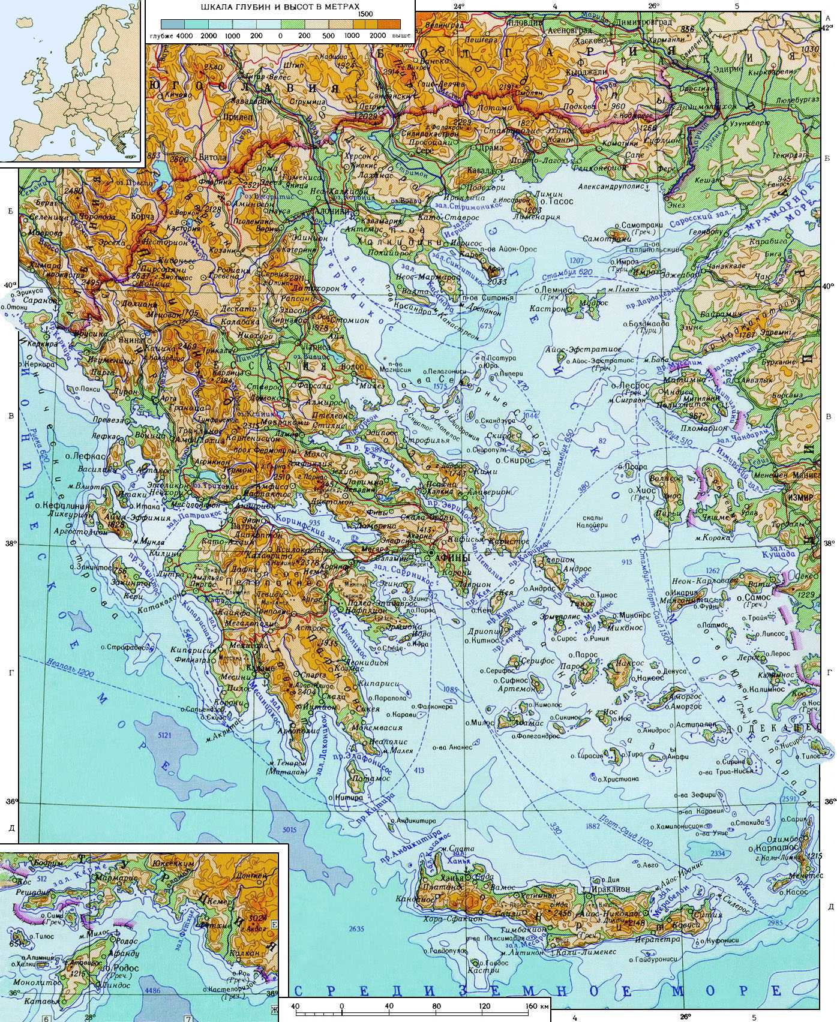

Додаток 2

Рекреаційні ресурси та транспортне сполучення Греції
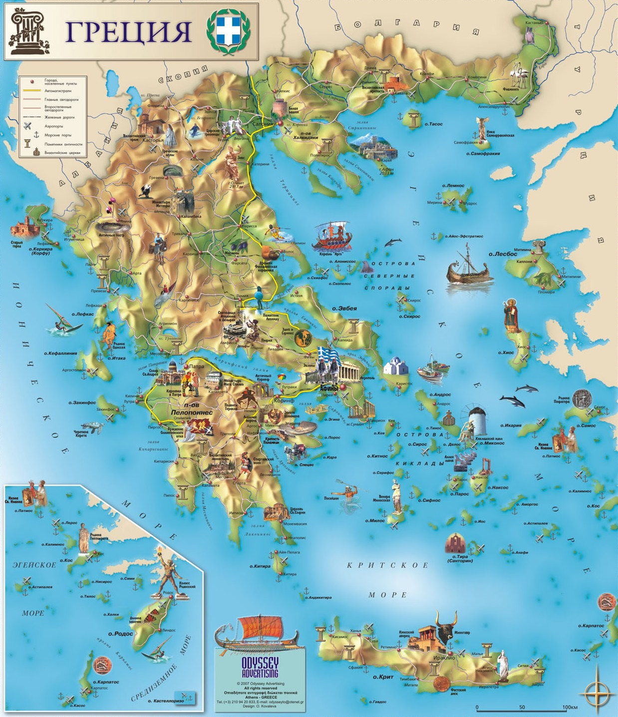

Додаток 3

Найбільш і найменш заселені райони Греції

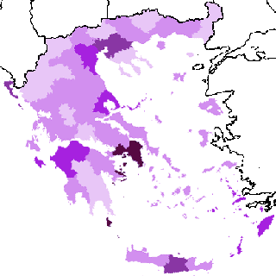

Додаток 4

Периферії Греції
Карта Греції | Номер | Периферії | Столиця | Площа, км² | Населення, осіб
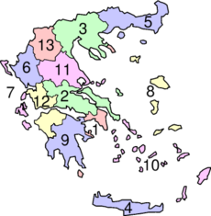 | 1 | Аттика | Афіни | 3 808 | 3 761 810
 | 2 | Центральна Греція | Ламія | 15 549 | 605 329
 | 3 | Центральна Македонія | Салоніки | 18 811 | 1 871 952
 | 4 | Крит | Іракліон | 8 259 | 601 131
 | 5 | СхіднаМакедонія та Фракія | Комотіні | 14 157 | 611 067
 | 6 | Епір | Яніна | 9 203 | 353 820
 | 7 | Іонічніострови | Керкіра | 2 307 | 212 984
 | 8 | ПівнічніЕгейськіострови | Мітіліні | 3 836 | 206 121
 | 9 | Пелопоннес | Каламата | 15 490 | 638 942
 | 10 | ПівденніЕгейськіострови | Ермуполіс | 5 286 | 302 686
 | 11 | Фессалія | Лариса | 14 037 | 753 888
 | 12 | ЗахіднаГреція | Патри | 11 350 | 740 506
 | 13 | ЗахіднаМакедонія | Козані | 9 451 | 301 522
 | — | АйонОрос (автономія) | Карієс | 390 | 2 262

Додаток 5

Мінеральні ресурси Греції
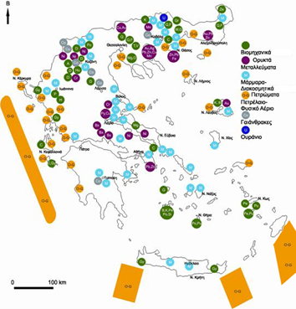
Промислові мінерали і гірські породи:А = Атапульгіт , Бентоніт = В , С = біла сажа , D = діятимуть , F = польовий шпат , G = Гранат , Gr = графіт , Гр = Штукатурка , Н = мінеральних солей , Ху = Huntite , К = Каолін , Mg = Магнезит , O = олівін , Р = фосфоритів , Ре = Перліт , Рі = пемзи , Q = Кварц , Si = аморфний кремній , Т = тальк , V = Вермикуліт , Z = цеоліт .
Плитка - Декоративні Rocks : М = Бланк у вигляді різнокольорових мармурів , доломітів , травертину , цвяхи , алебастру , пісковика , сланцю , вулканічних порід , \
Руди : Ag = Алюміній , Аі = Золото , Vx = бокситів , міді = Мідь , Cr = Cr , Fe = Sidiroxeidia , Mn = Марганець , Ni = Нікель , Pb = Свинець , Ру = Пірит , Zn = цинку
Енергія мінеральна сировина : О. = Нафта Природний газ , U = уранової руди
Додаток 6
Головні показники соціально-економічної системи Греції
Область | Южная Европа
Валюта | Евро (EUR)
Площадь (в квадратных километрах) | 131957
Население в 2012 году (по оценкам, 000) | 11125
Плотность населения в 2012 г. (на квадратный километр) | 84,3
Столица и население в 2011 (000) | Афины (3414)
Дата Организации Объединенных Наций членство | 25 октября 1945
ВВП: Валовой внутренний продукт (млн в текущих долларах США) |  |  | 2012 |  |  | 248941
ВВП: Валовой внутренний продукт (млн в текущих долларах США) |  |  | 2010 |  |  | 294223
ВВП: Валовой внутренний продукт (млн в текущих долларах США) |  |  | 2005 |  |  | 240076
Темпы роста в сопоставимых ценах 2005 (годовая%): ВВП |  |  | 2012 |  |  | -6.4
Темпы роста в сопоставимых ценах 2005 (годовая%): ВВП |  |  | 2010 |  |  | -4,9
Темпы роста в сопоставимых ценах 2005 (годовая%): ВВП |  |  | 2005 |  |  | 2,3
ВВП на душу населения (в текущих долларах США) |  |  | 2012 |  |  | 22377,4
ВВП на душу населения (в текущих долларах США) |  |  | 2010 |  |  | 26482,7
ВВП на душу населения (в текущих долларах США) |  |  | 2005 |  |  | 21742,8
ВНД Валовой национальный доход на душу населения (в текущих долларах США) |  |  | 2012 |  |  | 22487,9
ВНД Валовой национальный доход на душу населения (в текущих долларах США) |  |  | 2010 |  |  | 25739,5
ВНД Валовой национальный доход на душу населения (в текущих долларах США) |  |  | 2005 |  |  | 21426,4
Валовое накопление основного капитала (% от ВВП) |  |  | 2012 |  |  | 13,1
Валовое накопление основного капитала (% от ВВП) |  |  | 2010 |  |  | 17,6
Валовое накопление основного капитала (% от ВВП) |  |  | 2005 |  |  | 20,7
Курсы валют (национальная валюта к доллару США) |  |  | 2012 |  |  | 0,76
Курсы валют (национальная валюта к доллару США) |  |  | 2010 |  |  | 0,75
Курсы валют (национальная валюта к доллару США) |  |  | 2005 |  |  | 0,85
Платежный баланс, счет текущих операций (млн долларов США) |  |  | 2012 |  |  | -6172
Платежный баланс, счет текущих операций (млн долларов США) |  |  | 2010 |  |  | -30274
Платежный баланс, счет текущих операций (млн долларов США) |  |  | 2005 |  |  | -18233
CPI: индекс потребительских цен (2000 = 100) |  |  | 2012 |  |  | 145
CPI: индекс потребительских цен (2000 = 100) |  |  | 2010 |  |  | 139
CPI: индекс потребительских цен (2000 = 100) |  |  | 2005 |  |  | 118
Индекс промышленного производства (2005 = 100) |  |  | 2012 |  |  | 75
Индекс промышленного производства (2005 = 100) |  |  | 2010 |  |  | 85
Индекс промышленного производства (2005 = 100) |  |  | 2005 |  |  | 100
Сельскохозяйственная индекс производства (2004-2006 = 100) |  |  | 2012 |  |  | 86
Сельскохозяйственная индекс производства (2004-2006 = 100) |  |  | 2010 |  |  | 82
Сельскохозяйственная индекс производства (2004-2006 = 100) |  |  | 2005 |  |  | 103
Индекс производства пищевых продуктов (2004-2006 = 100) |  |  | 2012 |  |  | 86
Индекс производства пищевых продуктов (2004-2006 = 100) |  |  | 2010 |  |  | 86
Индекс производства пищевых продуктов (2004-2006 = 100) |  |  | 2005 |  |  | 103
Безработица (% от рабочей силы) |  |  | 2012 |  |  | 24,2
Безработица (% от рабочей силы) |  |  | 2010 |  |  | 12,5
Безработица (% от рабочей силы) |  |  | 2005 |  |  | 9,9
Работа в производственном секторе (в% от занятого населения) |  |  | 2012 |  |  | 16,7
Работа в производственном секторе (в% от занятого населения) |  |  | 2010 |  |  | 19,7
Работа в производственном секторе (в% от занятого населения) |  |  | 2005 |  |  | 22,4
Работа в сельскохозяйственном секторе (в% от занятого населения) |  |  | 2012 |  |  | 13,0
Работа в сельскохозяйственном секторе (в% от занятого населения) |  |  | 2010 |  |  | 12,5
Работа в сельскохозяйственном секторе (в% от занятого населения) |  |  | 2005 |  |  | 12,4
Туристические прибывших на национальных границ (000) |  |  | 2012 |  |  | 15518
Туристические прибывших на национальных границ (000) |  |  | 2010 |  |  | 15007
Туристические прибывших на национальных границ (000) |  |  | 2005 |  |  | 14765
Производство энергии, первичный (000 м нефтяного эквивалента) |  | 2012 |  |  | ...
Производство энергии, первичный (000 м нефтяного эквивалента) |  | 2010 |  |  | 8440
Производство энергии, первичный (000 м нефтяного эквивалента) |  | 2005 |  |  | 9251
Mobile-сотовой связи (на 100 жителей) |  | 2012 |  |  | 116,9
Mobile-сотовой связи (на 100 жителей) |  | 2010 |  |  | 108,2
Mobile-сотовой связи (на 100 жителей) |  | 2005 |  |  | 91,8
Лица, использующие Интернет (%) |  | 2012 |  |  | 56,0
Лица, использующие Интернет (%) |  | 2010 |  |  | 44,4
Лица, использующие Интернет (%) |  | 2005 |  |  | 24,0
Экспорт (млн долларов США) |  | 2012 |  |  | 35179,7
Импорт (млн долларов США) |  | 2012 |  |  | 62341,3
Баланс (млн долларов США) |  | 2012 |  |  | -27161,6
Основные торговые партнеры (% экспорта) |  | 2012 |  |  | Турция (10,8), Италия (7,7), Германия (6,4)
Основные торговые партнеры (% импорта) |  | 2012 |  |  | Россия (12,4), Германия 9,2), Италия (7,8)

Додаток 7
Головні макроекономічні показники Греції
№  п/п | Показники | 2008 р. | 2009-2010 рр.
1. | Золотовалютні резерви в країні (на кінець періоду) | 2,24 млрд дол. США | 3,8 млрд. дол. США  (грудень 2009)
2. | ВВП в країні,  - млрд.. дол. США  - у % до відповідного періоду попереднього року  - в розрахунку на одну особу | - 373,5 млрд дол. США  - 2,8 %  - 32,8 тис дол. США | -2,6 %
3. | Зовнішньоторгівельний обіг крани  - експорт товарів  - імпорт товарів | - 7,04 млрд дол. США  - 479,5 млн дол. США | - 1,80 млрд. дол. США  - 5,14 млрд. дол. США
4. | Зовнішньоторгівельний обіг крани з Україною  - експорт товарів, млн. дол. США  - імпорт товарів, млн. дол. США | - 232,2 млн дол. США  - 479,5 млн дол. США | - 110,4 млн. дол. США  - 183,4 млн. дол. США
5. | Індекси цін в країні (до відповідного періоду 2007 р.)  - індекс споживчих цін (інфляція)  - індекс цін виробників промислової продукції | - 4,2 %  - 8,7 % | - 2,4 %  - 5,0 %
6. | Темпи промислового виробництва в крані, % | 3,2 % | -7,6 % (на грудень 2009)
7. | Діючі процентні ставки по кредитах та депозитах в Центральному банку країни  - кредити  - депозити | - 9,03 %  - 4,83 % | - 8,2 %  - 4,8%
8. | Прямі іноземні інвестиції крани (на кінець періоду) | 25,33 млрд. дол. США | 38,16 млрд. дол. США
9. | Прямі іноземні інвестиції крани в Україну, (на кінець періоду) | 310 млн. дол. США | 317 млн. дол. США
10. | Прямі іноземні інвестиції в крані (на кінець періоду), тис. дол. США | 55,10 млрд. дол. США | 51,66 млн. дол. США
11. | Державний борг крани (на кінець періоду) | 8,0 % | 9,3 %
12. | Прогнозні показники  - ВВП ( у % до попереднього року)  - Інфляція (у % до грудня попереднього року) | - 2,5 %  - 3,5% | - -1,2 %  - 1,4 %

